INFORME ANUAL

Octubre 2023 - septiembre 2024

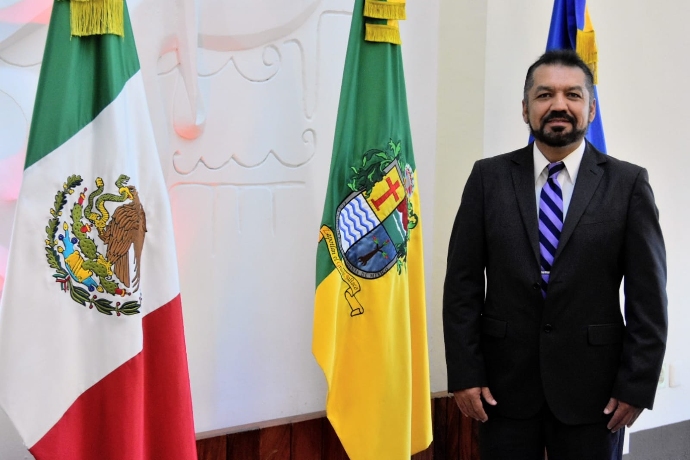
LIC. ERNESTO SÁNCHEZ SÁNCHEZ

Regidor Presidente de la Comisión Edilicia de Participación Ciudadana y Vecinal, y de la Comisión Edilicia de Transparencia, Acceso a la Información Pública, Combate a la Corrupción y Protección de Datos Personales y a partir de la fecha 08 de junio del 2023 en la Gaceta Municipal de Zapotlán el Grande, Jalisco, se publicó el acuerdo que modifica las Comisiones Edilicias Permanentes, en el Municipio de Zapotlán el Grande, Jalisco, aprobado en Sesión Ordinaria de Ayuntamiento número 34, en el punto número 07 siete del orden del día, de fecha 06 de junio de 2023, Regidor Presidente de la Comisión Edilicia de Participación Ciudadana y Vecinal, y de la Comisión Edilicia de Desarrollo Económico, posteriormente solicitó licencia sin goce de sueldo para participar en el proceso electoral 2024, del 05 de marzo al 03 de junio de la anualidad, por lo que posteriormente con fecha 05 de junio del 2024 en la Gaceta Municipal de Zapotlán el Grande, Jalisco, se publicó el Acuerdo que modifica las Comisiones Edilicias Permanentes, en el municipio de Zapotlán el Grande, Jalisco, aprobado en sesión extraordinaria de ayuntamiento número 99, en el punto número 04 cuatro del orden del día, de fecha 05 de junio de 2024; se continuará presidiendo la comisión edilicia de participación ciudadana y vecinal, presidir también la comisión edilicia de desarrollo económico y turismo; se participará en las comisiones edilicias de: desarrollo agropecuario e industrial, mercados y centrales de abastos, seguridad pública y prevención social, tránsito y protección civil.

Justificación

El presente informe anual de actividades corresponde al trabajo realizado a partir del mes de octubre del año 2023 dos mil veintitrés hasta el mes de septiembre del año 2024 dos mil veinticuatro, en el desempeño de las actividades como regidor y como presidente de la Comisión Edilicia de Participación Ciudadana y Vecinal y de la Comisión Edilicia de Desarrollo Económico y Turismo, en cumplimiento del artículo 8 fracción VI inciso l) de la Ley de Transparencia y Acceso a la Información Pública del Estado de Jalisco y sus Municipios.

Refiero las actividades que he realizado como parte de mis facultades y obligaciones conferidas conforme a los artículos 49 y 50 de la Ley del Gobierno y la Administración Pública, así como lo relativo al Reglamento Interior del Municipio de Zapotlán el Grande, Jalisco, consistente en la asistencia de las Sesiones de Ayuntamiento, elaboración de iniciativas, realización de sesiones de la comisión.

Además de participar en las diferentes actividades del Gobierno Municipal 2023-2024 y representar como regidor de la fracción del PT en el Pleno del Ayuntamiento, pero principalmente la atención a la ciudadanía.

Con fundamento en la normatividad que rige al Gobierno Municipal de Zapotlán el Grande, Jalisco; y en base a lo establecido en los artículos 27, 28 de la Ley de Gobierno y la Administración Pública Municipal, así como de los artículos 37, 39, 39, 47, 55 y 65 del Reglamento Interior de Ayuntamiento de Zapotlán el Grande, Jalisco; en Sesión Pública Extraordinaria de Ayuntamiento No. 1 celebrada el 1° de Octubre de año 2021 dos mil veintiuno, punto número 04 cuatro se aprobó por unanimidad la propuesta designación e integración e integración de las Comisiones Edilicias Permanentes, conformidad con lo dispuesto por el artículo 28 de la Ley del Gobierno y la Administración Pública Municipal del Estado de Jalisco en relación con el punto 2 del artículo 37 del Reglamento Interior del Ayuntamiento de Zapotlán el Grande, Jalisco, quedando integrada la de Comisión Edilicia Permanente de Participación Ciudadana y Vecinal, y la Comisión Edilicia Permanente de Transparencia, Acceso a la Información Pública, Combate a la Corrupción y Protección de Datos Personales, es importante mencionar que a partir de la fecha 05 de junio del 2024 en la Gaceta Municipal de Zapotlán el Grande, Jalisco, se publicó el acuerdo que modifica las Comisiones Edilicias Permanentes, en el Municipio de Zapotlán el Grande, Jalisco, aprobado en Sesión Ordinaria de Ayuntamiento número 99, en el punto número 04 cuatro del orden del día, de fecha 05 de junio de 2024; se continuará presidiendo la Comisión Edilicia de Participación Ciudadana y Vecinal, presidir también la Comisión Edilicia de Desarrollo Económico y Turismo; se participará en las comisiones edilicias de: Desarrollo Agropecuario e Industrial, Mercados y Centrales de Abastos, Seguridad Pública y Prevención Social, Tránsito y Protección Civil.

Así como lo estableció en el Acuerdo que modifica las Comisiones Edilicias Permanentes, en el Municipio de Zapotlán el Grande, Jalisco, publicado en la gaceta Municipal de Zapotlán, de fecha 05 de junio del 2024, quedando integrada la de Comisión Edilicia Permanente de Participación Ciudadana y Vecinal, y la Comisión Edilicia Permanente de Desarrollo Económico y Turismo.

Comisión edilicia permanente de Participación Ciudadana y Vecinal 2023-2024 de la siguiente forma:

INTEGRANTES:

LIC. ERNESTO SÁNCHEZ SÁNCHEZ | PRESIDENTE
LIC. EVA MARÍA DE JESÚS BARRETO | VOCAL
LIC. MÓNICA REYNOSO ROMERO | VOCAL

Comisión edilicia Permanente de Desarrollo Económico y Turismo 2022-2023 de la siguiente forma:

INTEGRANTES:

LIC. ERNESTO SÁNCHEZ SÁNCHEZ | PRESIDENTE
ALEJANDRO BARRAGAN SANCHEZ | VOCAL
LIC. EDGAR JOEL SALVADOR BAUTISTA | VOCAL

Atribuciones Generales

Para el correcto desempeño de las comisiones edilicias, el artículo 40 del Reglamento Interior del Ayuntamiento de Zapotlán el Grande, Jalisco, describe las atribuciones generales que les confiere, siendo las siguientes:

I.- Recibir, estudiar, analizar, discutir, dictaminar los asuntos turnados por el Ayuntamiento.
II.- Presentar al Ayuntamiento los dictámenes e informes, resultados de sus trabajos e investigaciones y demás documentos relativos a los asuntos que les son turnados.
III.- Participar del control y evaluación de los ramos de la actividad pública municipal que correspondan a sus atribuciones mediante la presentación de informes y la participación en los procesos de planeación y presupuestación del Municipio.
IV.- Evaluar los trabajos de las dependencias municipales en la materia que corresponda a sus atribuciones y con base en sus resultados y las necesidades operantes, proponer las medidas pertinentes para orientar la política municipal al respecto.
V.- Citar a los titulares de las dependencias y entidades de la administración municipal, en los casos en que su comparecencia sea necesaria para el adecuado desempeño de sus atribuciones.
VI.- Estudiar y en su caso, proponer la celebración de convenios o contratos con la Federación, el Estado, los Municipios o los particulares respecto de la materia que le corresponda en virtud de sus atribuciones.
VII.- Designar de entre sus miembros un representante para que integre el Concejo Municipal que le corresponda.

Atribuciones Específicas

En el artículo 65 del Reglamento Interior del Ayuntamiento de Zapotlán el Grande, Jalisco, específica las atribuciones de la Comisión Edilicia de Desarrollo Económico y Turismo, siendo las siguientes atribuciones:
I. Proponer, analizar, estudiar y dictaminar las iniciativas en materia de desarrollo económico y turismo en el Municipio;

II. Evaluar los trabajos de las dependencias municipales encargadas del fomento económico y turístico y con base en sus resultados y las necesidades operantes, proponer las medidas pertinentes para orientar la política de desarrollo económico y turístico que deba emprender el municipio;

III. Establecer comunicación permanente con los representantes de los diversos sectores sociales en el municipio, a efecto de estudiar todas aquellas medidas que favorezcan una mayor afluencia turística y, en consecuencia, una mejor economía municipal;

IV. Llevar a cabo el estudio, análisis y evaluación de los ramos de la actividad socioeconómica del municipio, y proponer esquemas para orientar la política que al respecto deba emprender el municipio.

V. Promover las relaciones internacionales con las autoridades de las ciudades de los diferentes países del mundo, a efecto de establecer un intercambio turístico, cultural, comercial y tecnológico, a través del hermanamiento de dichas ciudades con el Municipio de Zapotlán el Grande; y

VI. En general, promover, impulsar y programar todo aquello que fomente la hermandad y las buenas relaciones con otras ciudades del mundo.

Además, en el artículo 65 del Reglamento Interior del Ayuntamiento de Zapotlán el Grande, Jalisco, específica las atribuciones de la Comisión Edilicia Permanente de Participación Ciudadana y Vecinal, siendo las siguientes:
I. Proponer, analizar, estudiar y dictaminar las iniciativas concernientes a la participación ciudadana y vecinal en el municipio;
II. Evaluar los trabajos de las dependencias municipales con funciones y atribuciones en la materia y, con base en sus resultados y las necesidades operantes, proponer las medidas pertinentes para orientar la política que al respecto deba emprender el municipio;
III. Analizar, estudiar y dictaminar las acciones de los Comités o Patronatos que constituyan los habitantes y vecinos para la realización de obras de beneficio colectivo; y
IV. Presentar al Ayuntamiento las propuestas de dictamen, informes, resultados de los trabajos de investigación y demás documentos relativos a los asuntos que les son turnados en torno a la participación ciudadana.

Misión de la Comisión Edilicia de Participación Ciudadana y Vecinal

Proponer políticas públicas, lineamientos, estrategias y acciones que generen la Participación Ciudadana y Vecinal en el Municipio de Zapotlán el Grande.

Visión de la Comisión Edilicia de Participación Ciudadana y Vecinal

Ser una Comisión Edilicia plural, incluyente y proactiva, que cumpla con sus atribuciones y realice las actividades encomendadas para cumplir la misión de la misma con apego estricto a la legalidad, transparencia, eficiencia y eficacia, colocando a Zapotlán el Grande, como uno de los Municipios con los mayores estándares en materia de Participación Ciudadana y Vecinal.

Objetivos de la Comisión Edilicia de Participación Ciudadana y Vecinal

- Revisar y analizar los reglamentos de observancia general relacionados en la materia de Participación Ciudadana y Vecinal.
- Proponer las reformas necesarias a los reglamentos de observancia general relacionados con la organización y distribución de competencias en materia de Participación Ciudadana y Vecinal para la correcta aplicación normativa en el ejercicio del servicio público.
- Revisar la organización y distribución de competencias de la administración pública en materia de Participación Ciudadana y Vecinal, para la correcta aplicación normativa en el ejercicio del servicio público.
- Proponer convenios para la aplicación de programas y capacitación para incentivar la Gobernanza para la Participación Ciudadana.
- Proponer iniciativas y dictámenes ante el pleno del Ayuntamiento que versen sobre el impulso de la Participación Social, ciudadana y vecinal, así como de mecanismos de participación ciudadana, y Sesiones de Ayuntamiento Abierto,
- Cumplir con las disposiciones en materia de Participación Ciudadana y Vecinal, en torno a las actividades realizadas por la Comisión.
- Acatar, atender, analizar, dictaminar los asuntos que le sean legalmente turnados por el pleno del ayuntamiento.

Misión de la Comisión Edilicia de Desarrollo Económico

Lograr que la Comisión de Desarrollo Económico y Turismo de Zapotlán el Grande, Jalisco, tenga un marco legal moderno, democrático, incluyente, accesible y garante de los derechos y el mandato establecidos en la Constitución Política de la Ciudad de México que se reflejen en el bienestar de las y los zapotlenses.

Visión de la Comisión Edilicia de Desarrollo Económico

Ser una Institución de Gobierno Municipal moderna y de excelencia, con una cultura laboral altamente profesional y con actitud de servicio, que rinda cuentas en el manejo de los recursos del Desarrollo Económico y Turismo Municipal, garantizando el cumplimiento de estándares de calidad en los trámites y servicios brindados a la ciudadanía.

Objetivos de la Comisión Edilicia de Desarrollo Económico

El objetivo general de esta Comisión Edilicia es establecer estrategias para promover el Desarrollo Económico y Turismo en el Municipio de Zapotlán el Grande, Jalisco, con métodos actualizados para el desarrollo del trabajo en las áreas y dependencias del Gobierno Municipal.
- Trabajar en conjunto con las Comisiones Edilicias correspondientes, la organización de las áreas administrativas y operativas del Desarrollo Económico y Turismo Municipal.

- Establecer un proceso eficiente, eficaz y ágil en los manuales operativos, circulares, reglamentos, y demás para el correcto desempeño de las áreas y dependencias del Gobierno Municipal centralizado y descentralizado, en materia de Desarrollo Económico y Turismo.

- Vigilar todas y cada una de las acciones que son emprendidas por las dependencias administrativas y operativas de la Desarrollo Económico y Turismo siguiendo los lineamientos establecidos en los Reglamentos Municipales.

Sesiones convocadas por la Comisión Edilicia Permanente de Participación Ciudadana y Vecinal

- Sesión ordinaria número 4 de fecha 29 de enero del 2024.

Sesiones convocadas por la Comisión Edilicia Permanente de Desarrollo Económico y Turismo.

- Sesión ordinaria número 10, de fecha 07 de noviembre 2023.

Sesiones en las que participó

Comisión edilicia de Mercados y Centrales de Abasto.
- Sesión Ordinaria de fecha 30 de noviembre 2023.
- Sesión Ordinaria de fecha 08 de diciembre 2023.
- Sesión Ordinaria de fecha 11 de diciembre 2023.
- Sesión Ordinaria de fecha 12 de diciembre 2023.
- Sesión Ordinaria de fecha 12 de enero 2024.

Comisión edilicia de Tránsito y Protección Civil.
- Sesión Ordinaria de fecha 10 de octubre 2023.
- Sesión Ordinaria de fecha 20 de octubre 2023.
- Sesión Ordinaria de fecha 26 de octubre 2023.
- Sesión Ordinaria de fecha 30 de octubre 2023.
- Sesión Ordinaria de fecha 17 de noviembre 2023.
- Sesión Ordinaria de fecha 01 de febrero de 2024.
- Sesión Ordinaria de fecha 09 de julio de 2024.
- Sesión Ordinaria de fecha 21 de agosto de 2024.
- Sesión Ordinaria de fecha 27 de agosto de 2024.
- Sesión Ordinaria de fecha 30 de agosto de 2024.

Comisión edilicia de Desarrollo Agropecuario e Industrial.
- Sesión Ordinaria de fecha 31 de octubre de 2023.
- Sesión Ordinaria de fecha 09 de enero de 2024.
- Sesión Ordinaria de fecha 11 de enero de 2024.

Hacienda Pública y Patrimonio Municipal
- Sesión ordinaria de fecha 05 de diciembre 2023.
- Sesión ordinaria de fecha 06 de diciembre 2023.
- Sesión ordinaria de fecha 07 de diciembre 2023.
- Sesión ordinaria de fecha 08 de diciembre 2023.
- Sesión ordinaria de fecha 18 de enero 2024.
- Sesión ordinaria de fecha 12 de agosto 2024.
- Sesión ordinaria de fecha 13 de agosto 2024.
- Sesión ordinaria de fecha 14 de agosto 2024.
- Sesión ordinaria de fecha 21 de agosto 2024.
- Sesión ordinaria de fecha 11 de septiembre 2024.

Comisión edilicia Permanente de Espectáculos Públicos e Inspección y Vigilancia.
- Sesión Ordinaria de fecha 25 de octubre 2023.
- Sesión Ordinaria de fecha 04 de diciembre 2023.

Comisión Edilicia Permanente de Calles, Alumbrado Público y Cementerios.
- Sesión Ordinaria de fecha 11 de octubre de 2023.
- Sesión Ordinaria de fecha 18 de octubre de 2023.
- Sesión ordinaria de fecha 04 de julio 2024.
- Sesión ordinaria numero 25º de fecha 21 de agosto 2024.

Comisión Edilicia Permanente de Cultura, Educación y Festividades Cívicas.
- Sesión ordinaria de fecha 15 de julio 2024.
- Sesión ordinaria de fecha 23 de julio 2024.
- Sesión ordinaria de fecha 06 de agosto 2024.
- Sesión ordinaria numero 31º de fecha 15 de agosto 2024.
- Sesión ordinaria numero 32º de fecha 15 de agosto 2024.

Sesiones Solemnes de Ayuntamiento.

Solemnes
- Sesión Solemne de Ayuntamiento número 31, de fecha 30 de noviembre 2023.
- Sesión Solemne de Ayuntamiento número 32, de fecha 20 de diciembre 2023.
- Sesión Solemne de Ayuntamiento número 33, de fecha 27 de enero 2024.
- Sesión Solemne de Ayuntamiento número 34, de fecha 06 de febrero 2024.
- Sesión Solemne de Ayuntamiento número 39, de fecha 29 de junio 2024.
- Sesión solemne de Ayuntamiento número 40, de fecha 12 de agosto 2024.
- Sesión solemne de Ayuntamiento número 41, de fecha 15 de agosto 2024.
- Sesión solemne de Ayuntamiento número 42, de fecha 02 de septiembre 2024.
- Sesión solemne de Ayuntamiento número 43, de fecha 15 de agosto 2024.
- Sesión solemne de Ayuntamiento número 44, de fecha 06 de septiembre 2024.
- Sesión solemne de Ayuntamiento número 46, de fecha 21 de septiembre 2024.
- Sesión solemne de Ayuntamiento número 47, de fecha 23 de septiembre 2024.
- Sesión solemne de Ayuntamiento número 48, de fecha 27 de septiembre 2024.

Sesiones Ordinarias de Ayuntamiento.

Ordinarias

- Sesión Ordinaria de Ayuntamiento número 41, de fecha 17 de octubre 2023.
- Sesión Ordinaria de Ayuntamiento número 42, de fecha 25 de octubre 2023.
- Sesión Ordinaria de Ayuntamiento número 43, de fecha 06 de noviembre 2023.
- Sesión Ordinaria de Ayuntamiento número 44, de fecha 23 de noviembre 2023.
- Sesión Ordinaria de Ayuntamiento número 45, de fecha 23 de diciembre 2023.
- Sesión Ordinaria de Ayuntamiento número 46, de fecha 12 de enero 2024.
- Sesión Ordinaria de Ayuntamiento número 47, de fecha 09 de febrero 2024.
- Sesión Ordinaria de Ayuntamiento número 48, de fecha 23 de febrero 2024.
- Sesión ordinaria de Ayuntamiento número 52, de fecha 12 de julio 2024.
- Sesión ordinaria de Ayuntamiento número 53, de fecha 09 de agosto 2024.
- Sesión ordinaria de Ayuntamiento número 54, de fecha 26 de agosto 2024.
- Sesión ordinaria de Ayuntamiento número 55, de fecha 20 de septiembre 2024.
- Sesión ordinaria de Ayuntamiento número 56, de fecha 26 de septiembre 2024.
- Sesión ordinaria de Ayuntamiento número 57, de fecha 30 de septiembre 2024.

Sesiones Extraordinarias de Ayuntamiento.

Extraordinarias

- Sesión Extraordinaria de Ayuntamiento número 71, de fecha 05 de octubre 2023.
- Sesión Extraordinaria de Ayuntamiento número 72, de fecha 15 de noviembre 2023.
- Sesión Extraordinaria de Ayuntamiento número 73, de fecha 23 de noviembre 2023.
- Sesión Extraordinaria de Ayuntamiento número 74, de fecha 01 de diciembre 2023.
- Sesión Extraordinaria de Ayuntamiento número 75, de fecha 07 de diciembre 2023.
- Sesión Extraordinaria de Ayuntamiento número 76, de fecha 18 de diciembre 2023.
Sesión Extraordinaria de Ayuntamiento número 77, de fecha 18 de diciembre 2023.
Sesión Extraordinaria de Ayuntamiento número 78, de fecha 09 de enero 2024.
- Sesión Extraordinaria de Ayuntamiento número 79, de fecha 23 de enero 2024.
- Sesión Extraordinaria de Ayuntamiento número 80, de fecha 26 de enero 2024.
- Sesión Extraordinaria de Ayuntamiento número 81, de fecha 02 de febrero 2024.
- Sesión Extraordinaria de Ayuntamiento número 82, de fecha 09 de febrero 2024.
- Sesión Extraordinaria de Ayuntamiento número 83, de fecha 16 de febrero 2024.
- Sesión Extraordinaria de Ayuntamiento número 84, de fecha 16 de febrero 2024.
- Sesión Extraordinaria de Ayuntamiento número 85, de fecha 21 de febrero 2024.
- Sesión Extraordinaria de Ayuntamiento número 86, de fecha 28 de febrero 2024.
- Sesión Extraordinaria de Ayuntamiento número 87, de fecha 28 de febrero 2024.
- Sesión Extraordinaria de Ayuntamiento número 88, de fecha 29 de febrero 2024.
- Sesión Extraordinaria de Ayuntamiento número 99, de fecha 05 de junio 2024.
- Sesión extraordinaria de Ayuntamiento número 100, de fecha 03 de julio 2024.
- Sesión extraordinaria de Ayuntamiento número 101, de fecha 12 de julio 2024.
- Sesión extraordinaria de Ayuntamiento número 102, de fecha 22 de julio 2024.
- Sesión extraordinaria de Ayuntamiento número 103, de fecha 24 de julio 2024.
- Sesión extraordinaria de Ayuntamiento número 104, de fecha 16 de agosto 2024.
- Sesión extraordinaria de Ayuntamiento número 105, de fecha 16 de agosto 2024.
- Sesión extraordinaria de Ayuntamiento número 106, de fecha 21 de agosto 2024.
- Sesión extraordinaria de Ayuntamiento número 107, de fecha 26 de agosto 2024.
- Sesión extraordinaria de Ayuntamiento número 108, de fecha 05 de septiembre 2024.
- Sesión extraordinaria de Ayuntamiento número 109, de fecha 06 de septiembre 2024.
- Sesión extraordinaria de Ayuntamiento número 110, de fecha 13 de septiembre 2024.
- Sesión extraordinaria de Ayuntamiento número 111, de fecha 20 de septiembre 2024.
- Sesión extraordinaria de Ayuntamiento número 112, de fecha 26 de septiembre 2024.
Iniciativas presentadas ante el Pleno
de Ayuntamiento.

Número de sesión | Fecha | Iniciativa
Sesión Extraordinaria número 81 | 02 de febrero 2024. | Agendado en el punto número 3 del orden del día, bajo la denominación: “INICIATIVA QUE AUTORIZA LAS REGLAS DE OPERACIÓN PARA EL PROGRAMA “CALENTADOR SOLAR 2024” Y EMITE LA CONVOCATORIA RESPECTIVA”, aprobada.
Sesión Extraordinaria número 81 | 02 de febrero 2024. | Agendado en el punto número 04 del orden del día, bajo la denominación “INICIATIVA QUE AUTORIZA LAS REGLAS DE OPERACIÓN PARA EL PROGRAMA “ZAPOTLÁN PINTA BIEN 2024” Y EMITE LA CONVOCATORIA RESPECTIVA”, aprobada.
Sesión Extraordinaria número 81 | 02 de febrero 2024. | Agendado en el punto número 05 del orden del día, bajo la denominación: “INICIATIVA QUE AUTORIZA LAS REGLAS DE OPERACIÓN PARA EL PROGRAMA “BAÑOS DIGNOS 2024” Y EMITE LA CONVOCATORIA RESPECTIVA”, aprobada.
Sesión Ordinaria 48 | 23 de febrero 2024. | Agendado en el punto número 10 del orden del día, bajo la denominación INICIATIVA DE ACUERDO ECONÓMICO QUE PROPONE EL PROGRAMA “UNIDOS CONTRA LAS ADICCIONES” Y SUS REGLAS DE OPERACIÓN, se turna a la Comisión Edilicia de Desarrollo Humano, Salud Pública e Higiene y Combate a las Adicciones.
Sesión Extraordinaria 87 | 28 de febrero 2024. | - Agendado en el punto número 07 del orden del día, bajo la denominación “INICIATIVA DE ACUERDO ECONÓMICO QUE PONE A CONSIDERACIÓN DEL PLENO DEL HONORABLE AYUNTAMIENTO DE ZAPOTLÁN EL GRANDE, JALISCO LA PETICIÓN DE LICENCIA POR TIEMPO INDEFINIDO AL C. ERNESTO SÁNCHEZ SÁNCHEZ EN MI CARÁCTER DE REGIDOR”, aprobado.

Juntas de Gobierno y Comités

- Sesión Ordinaria de consejo regulador de programas sociales 2023, de fecha 09 de noviembre 2023
- Sesión Ordinaria de consejo de Sapaza, de fecha 16 de noviembre 2023.
- Sesión Ordinaria de consejo regulador de programas sociales 2023, de fecha 22 de noviembre 2023.
- Sesión Ordinaria número 07 de Sapaza, de fecha 30 de noviembre 2023.
- Sesión Ordinaria número de Sapaza, de fecha 06 de diciembre 2023.
- Sesión Ordinaria número del Consejo Municipal de participación ciudadana, de fecha 21 de diciembre 2023.
- Sesión Ordinaria de Consejo de Giros Restringidos 2023, sala museográfica, de fecha 10 de enero 2024.
- Sesión Ordinaria de Consejo de Municipal de Desarrollo Rural Sustentable de Zapotlán el Grande, edificio de Cúspide planta baja, de fecha 29 de enero del 2024.
- Sesión Ordinaria de SAPAZA, sala de juntas de Sapaza, de fecha 14 de febrero del 2024.
- Sesión Ordinaria de Consejo Municipal de Giros Restringidos, sala museográfica “José Clemente Orozco”, de fecha 16 de febrero 2024.
- Sesión ordinaria Consejo de Administración de Sapaza, sala de juntas de SAPAZA, de fecha 23 de febrero 2024.
- Sesión ordinaria de Consejo Municipal de Giros Restringidos, de fecha 07 de agosto 2024.
- Sesión ordinaria de Consejo Municipal de Giros Restringidos, de fecha 04 de septiembre 2024.
- Sesión ordinaria de Consejo Municipal de Protección Civil y Bomberos, de fecha 05 de septiembre 2024.

Asistencia de eventos

- 234º Aniversario del natalicio del General Gordiano Guzmán Cano.
- Consejo municipal de protección civil y bomberos.
- Reunión de cultura.
- 531º Aniversario del descubrimiento de América.
- Peregrinación del Gobierno de Zapotlán el Grande.
- Comida servidor público.
- Homenaje 107º del natalicio de María Cristina Pérez Vizcaíno.
- Matrimonios colectivos.
- Sesión Solemne segundo informe de actividades del DIF Zapotlán.
- Rueda de prensa “10º Festival nacional de la tostada”.
- Inauguración del Festival de la tostada.
- 113º Aniversario del inicio de la Revolución Mexicana.
- Desfile 20 de noviembre (Deportivo).
- Reunión de trabajo jefatura de mercados.
- Techo digno 2023.
- Inauguración del día Internacional de la Discapacidad.
- Desayuno a ciegas, conmemoración del día internacional de la discapacidad.
- Inauguración de la Feria de la Miel.
- Fiestas tradicionales en honor a la virgen de Guadalupe.
- Mañanitas en honor a la virgen de Guadalupe en el tianguis.
- Misa en honor a la virgen de Guadalupe “Eucaristía”.
- Comida en honor fiestas a la virgen de Guadalupe.
- Desfile DIF navideño.
- Posada navideña constituyentes.
- Mesa de trabajo apoyo personas con adicciones.
- Inauguración del tradicional tianguis navideño.
- Visita a las canchas George Costa, 10 de enero 2024.
- Invitación reunión Longmont, sala María Elena Larios, de fecha 11 enero del 2024.
- Reunión con grupos de AA y apoyo en adicciones, 16 de enero 2024, Sala Juan S. Vizcaíno.
- Mesa de trabajo Comisión de Salud, de fecha 26 enero 2024.
- 200º Aniversario de la aprobación del Acta Constitutiva de la Federación, explanada Benito Juárez en el jardín 5 de mayo, de fecha 31 de enero del 2024.
- Natalicio del hijo ilustre de Zapotlán El Grande “José María, González de Hermosillo”, patio central de presidencia, de fecha 02 de febrero del 2024.
- 167º y 107º Aniversario de la promulgación de las Constituciones de 1857 y 1917, explanada cívica Benito Juárez, jardín 5 de mayo, de fecha 05 de febrero del 2024.
- Entrega de apoyos “Programa Tzapotlatena mujeres de trabajo”, patio central de presidencia, de fecha 14 de febrero del 2024.
- Entrega de apoyos programa “José Clemente Orozco” personas grandiosas, patio central de presidencia, de fecha 16 de febrero del 2024.
- Congreso Regional de AA, Plaza Rubén Fuentes, 16 de febrero del 2024.
- Inauguración “Unidad de Salud integral municipal”, calle Ignacio Allende #56, de fecha 22 de febrero del 2024.
- Aniversario del día de la Bandera Nacional, explanada cívica “Benito Juárez” jardín 5 de mayo, de fecha 24 de febrero del 2024.
- Aniversario del día de la bandera nacional en la primaria “Manuel Ávila Camacho” delegación de Atequizayan, de fecha 24 de febrero del 2024.
- Aniversario del día de la bandera nacional cancha techada de la delegación “El Fresnito”, de fecha 24 de febrero del 2024.
- Momentos para recordar cumpleaños “enero y febrero”, patio central de presidencia, de fecha 27 de febrero del 2024.
- 201º Aniversario de la creación del Estado libre y soberano de Jalisco (1823), explanada “Benito Juárez” jardín 5 de mayo, de fecha 16 de junio del 2024.
- Entrega de reconocimientos “Jóvenes con talento”, patio central de presidencia, de fecha 20 de junio del 2024.
- DIF “Embajadora de los adultos mayores”, casa del arte, de fecha 24 de junio del 2024.
- Alumnos de guitarra, violoncello y piano, escuela de la música Rubén Fuentes, de fecha 27 de junio del 2024.
- Alumnos del coro niños cantores y coro municipal de la escuela de la música, escuela de la música Rubén Fuentes, de fecha 28 de junio del 2024.
- 107º Aniversario de la aprobación de la Constitución Política del Estado de Jalisco (1917), explanada jardín 5 de mayo, de fecha 8 de julio del 2024.
- “Programa Tzapotlatena mujeres de trabajo”, patio central de presidencia, de fecha 15 de julio del 2024.
- Inauguración 3ra. edición “Patrimonio hoy”, plaza Rubén Fuentes, de fecha 19 de julio del 2024.
- Bienvenida a embajadores de la ciudad hermana “Longmont, Colorado”, patio central de presidencia, de fecha 22 de julio del 2024.
- 145º Aniversario del natalicio del general Emiliano Zapata Salazar (1879-1919), patio central de presidencia, de fecha 8 de agosto del 2024.
- Inauguración del festival de la ciudad XXV edición, foro Luis Guzmán, de fecha 11 de agosto.
- Festival de la ciudad, patio central de presidencia de fecha 12 de agosto del 2024.
- Inauguración a la galería de la estación, antigua estación del ferrocarril, de fecha 14 de agosto del 2024.
- 25 años del festival de la ciudad, foro Luis Guzmán, de fecha 16, 17 y 18 de agosto del 2024.
- Entrega de apoyo “Programa José Clemente, personas grandiosas”, patio central de presidencia, de fecha 21 de agosto del 2024.
- Día social del bombero, iglesia de catedral, de fecha 21 de agosto del 2024.
- Día social del bombero, entrega de equipamiento, plaza 5 de mayo, de fecha 22 de agosto del 2024.
- Día social del bombero, desayuno “Restaurant Los Portales”, de fecha 22 de agosto del 2024.
- Primer foro del adulto mayor 2024, sala museográfica José Clemente Orozco de fecha 28 de agosto del 2024.
- 108º Aniversario de Consuelito Velázquez, jardín 5 de mayo de fecha 29 de agosto del 2024.
- “Vales para uniformes y calzado del ejercicio fiscal 2024”, patio central de presidencia, de fecha 30 de agosto del 2024.
- Declaratoria del hijo adoptivo al profesor “Jorge Lugo Monroy”, patio central de presidencia, de fecha 2 de septiembre del 2024.
- Colocación de la primera piedra del panteón, de fecha 6 de septiembre del 2024.
- “Tercer informe de gobierno” foro Luis Guzmán, de fecha 8 de septiembre del 2024.
- 177º Aniversario de la gesta heroica de los niños héroes de Chapultepec (1847), jardín 5 de mayo, de fecha 13 de septiembre del 2024.
- “Día del charro”, foro Luis Guzmán, de fecha 14 de septiembre del 2024.
- “Grito de independencia de México”, delegación de “Los Depósitos”, de fecha 15 de septiembre del 2024.
- “Grito de independencia de México”. delegación de “El Fresnito”, de fecha 15 de septiembre del 2024.
- “Grito de independencia de México”. delegación de “Atequizayan”, de fecha 15 de septiembre del 2024.
- 214º Aniversario del inicio del movimiento de la independencia de México”, jardín Miguel Hidalgo, de fecha 16 de septiembre de 2024.
- “Desfile de independencia, inicio en el templo del santuario, de fecha 16 de septiembre del 2024.
- “Unidos contra las adicciones, apoyo a grupos de autoayuda”, patio central de presidencia, de fecha 18 de septiembre del 2024.
- 39º Aniversario terremoto “Día nacional de protección civil”, monumento a la solidaridad, de fecha 19 de septiembre del 2024.
- Macro-simulacro nacional, edifico de presidencia, de fecha 19 de septiembre del 2024.
- Taller de fotografía en conmemoración del 9no. aniversario de la declaratoria, como áreas naturales protegidas, las peñas y ocotillos, parque ecológico las peñas, de fecha 20 de septiembre del 2024.
- “Tercer informe de actividades DIF” Lic. Rosalina Padilla Barocio, casa de la cultura, de fecha 20 de septiembre del 2024.
- 106º Aniversario del natalicio de Juan José Arreola Zúñiga, jardín principal, de fecha 21 de septiembre del 2024.
- 1er. Carrera del servidor público, instalaciones del sindicato, Av. Serafín Vázquez, de fecha 22 de septiembre del 2024.
- Toma de protesta de ley a los integrantes electos del Ayuntamiento constitucional de Zapotlán El Grande, Jalisco, patio central de presidencia, de fecha 30 de septiembre del 2024.

Galería fotográfica.

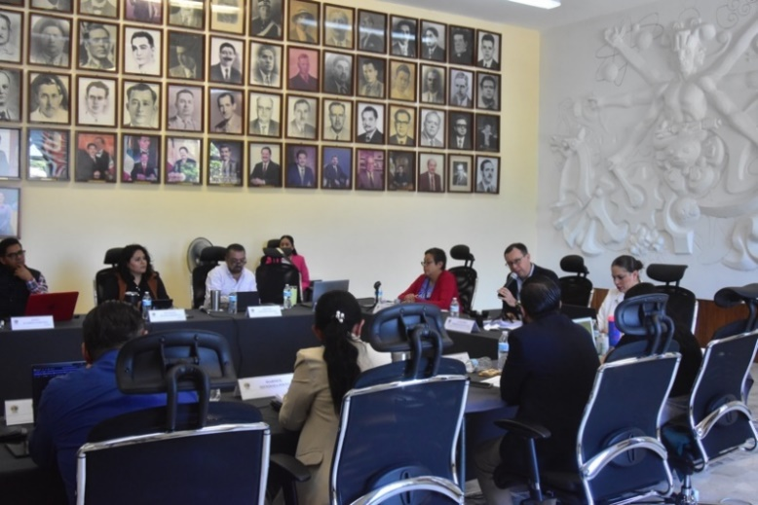
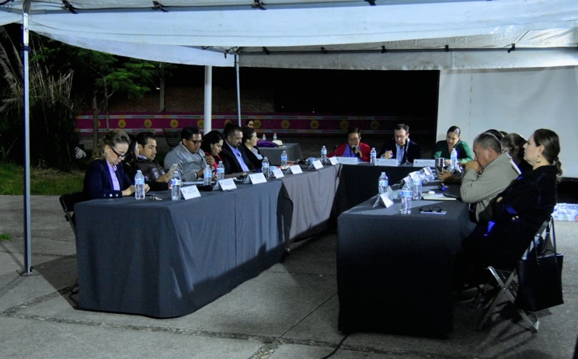

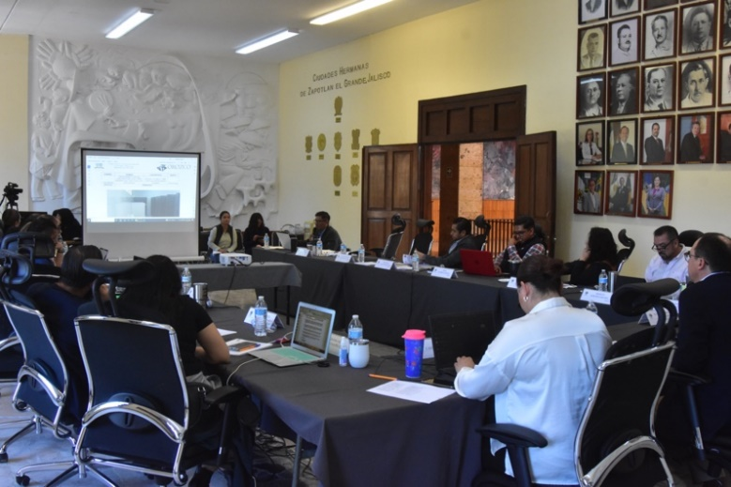
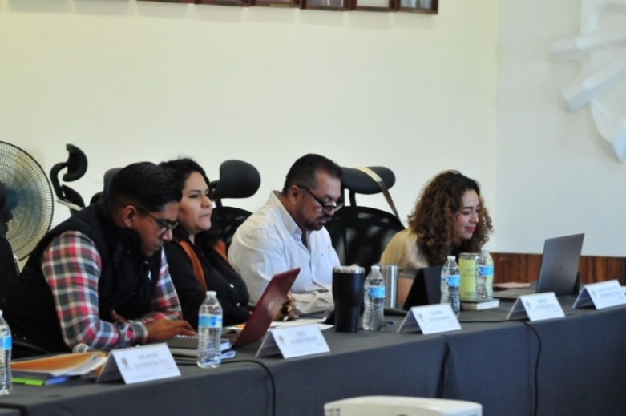

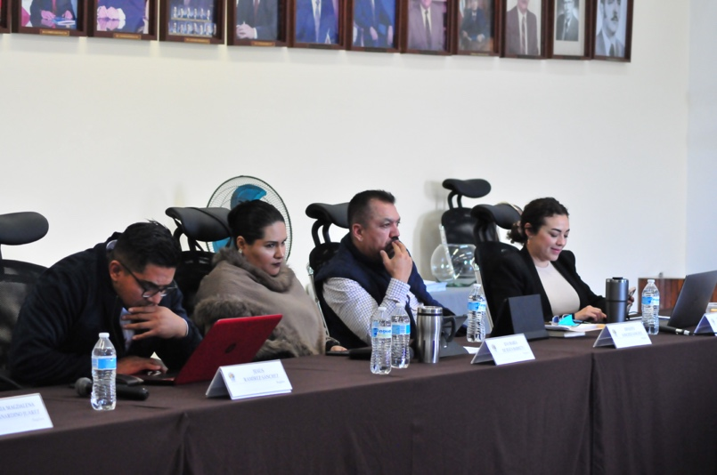
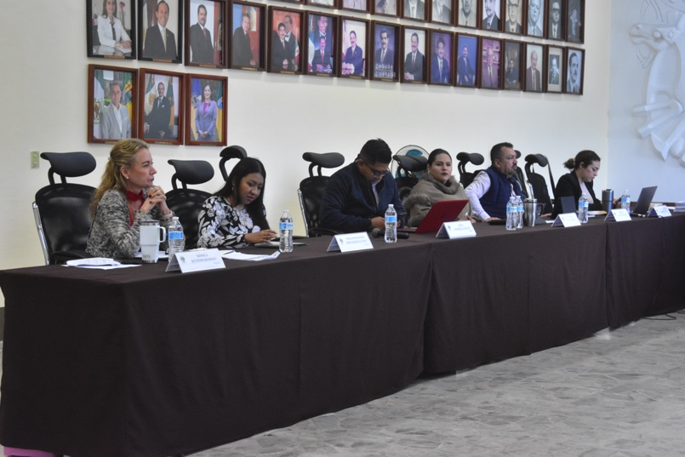

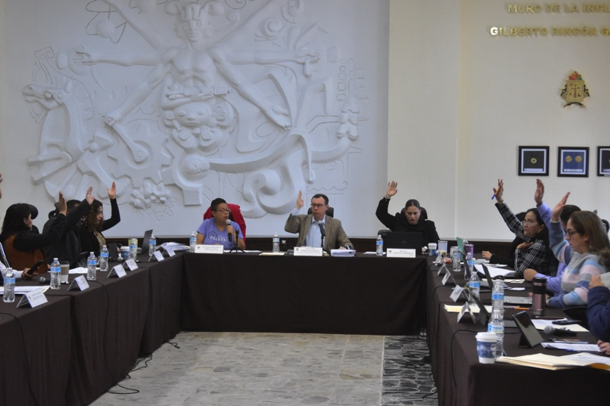
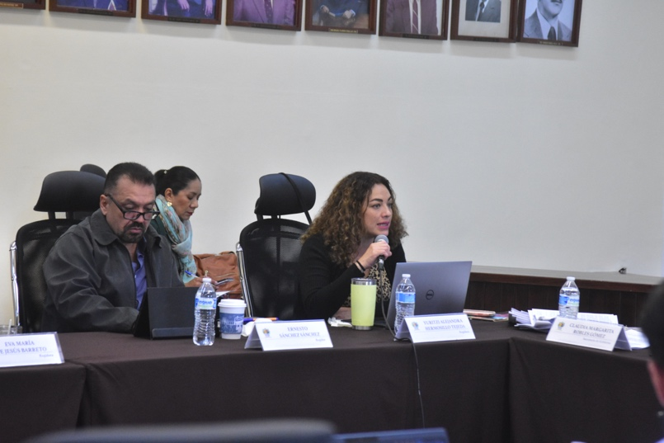

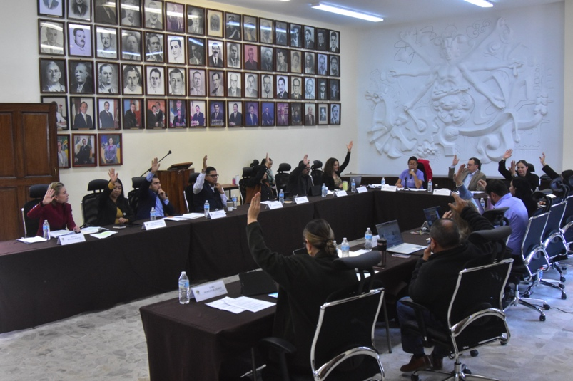
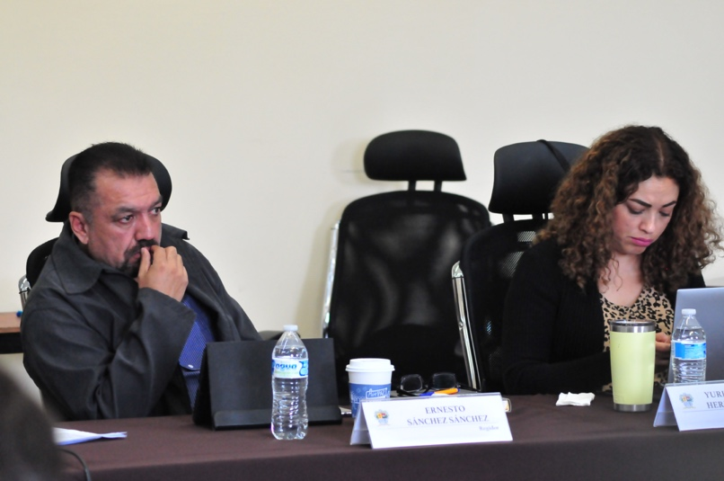

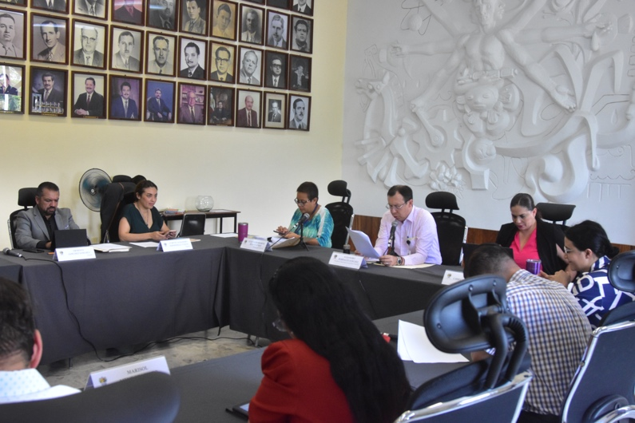
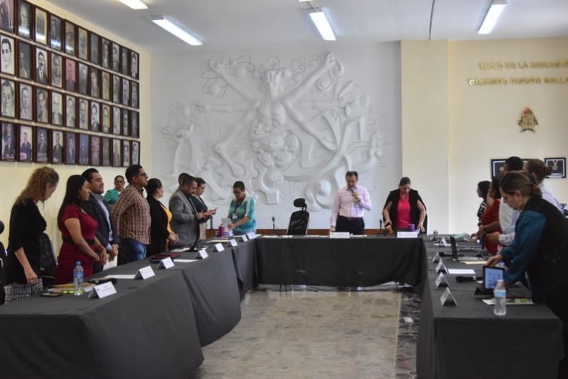

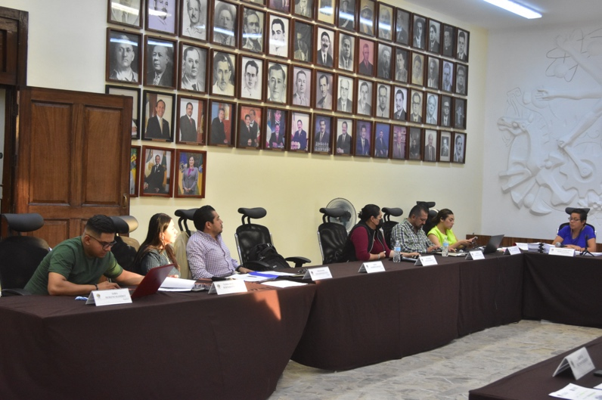
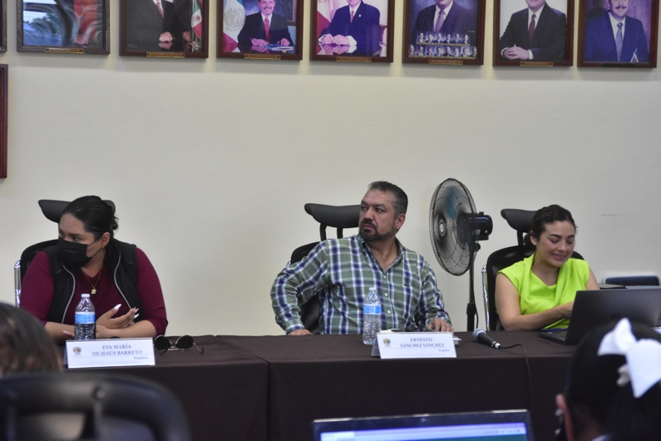

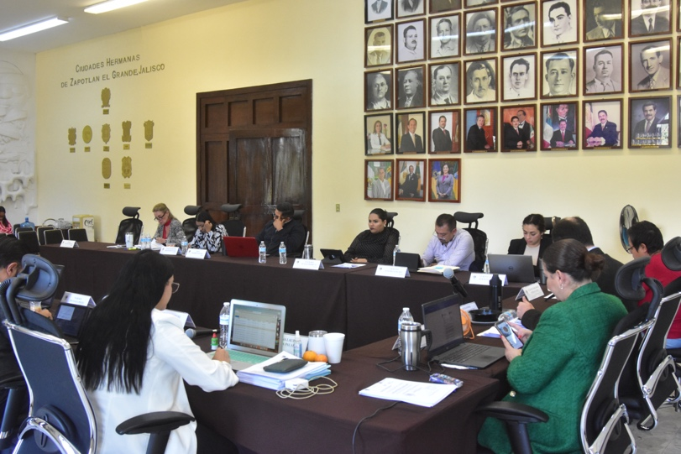
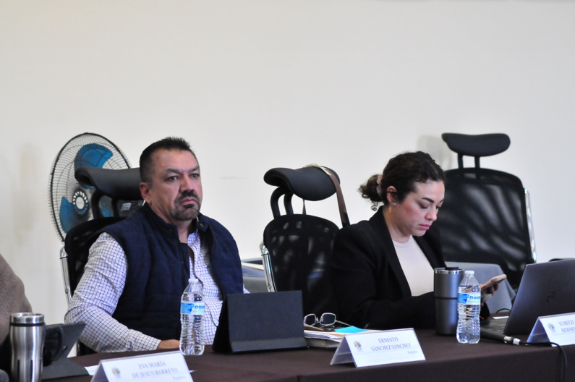

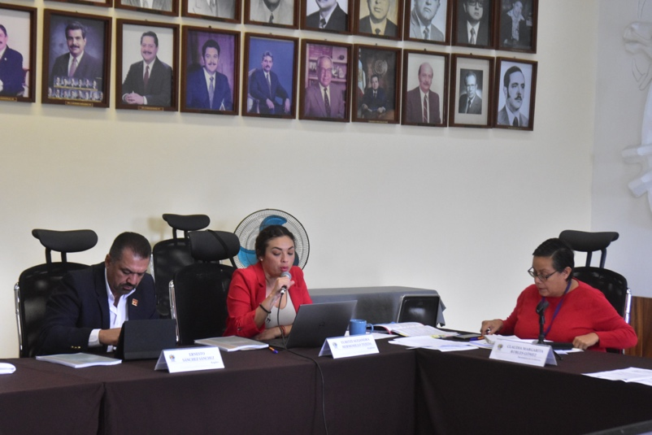
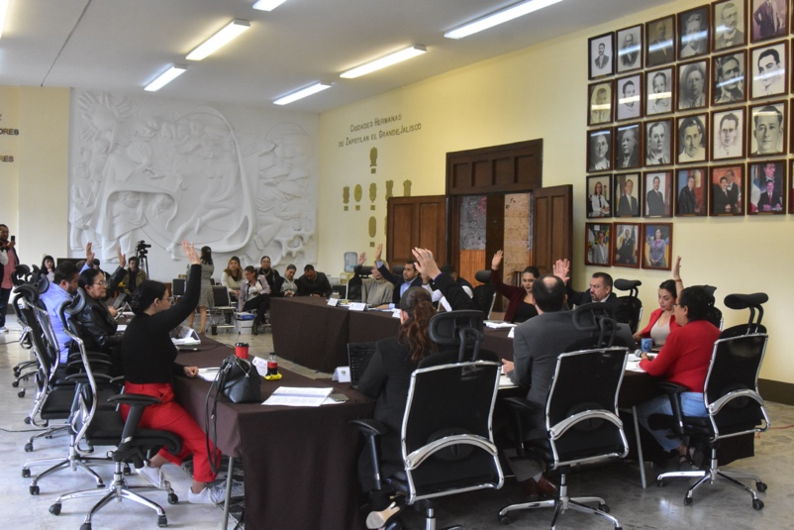

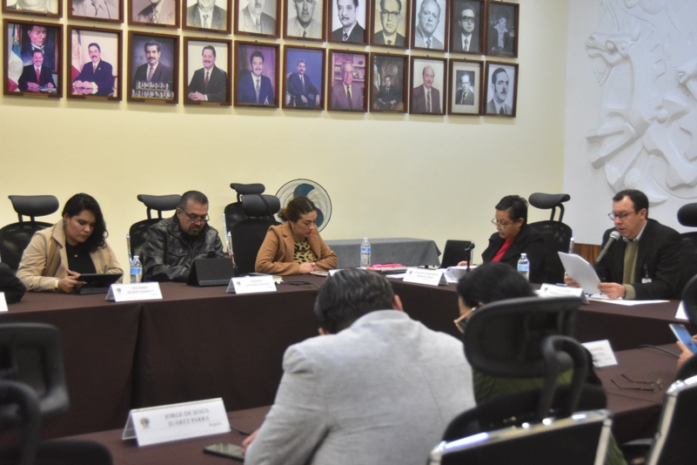
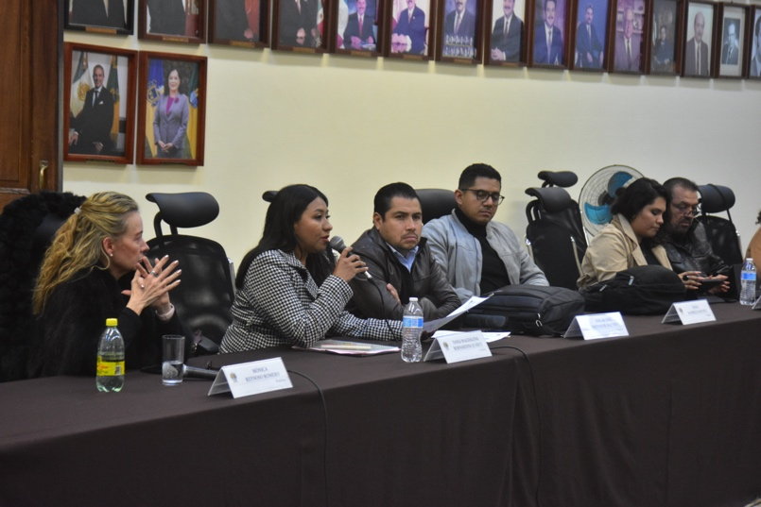

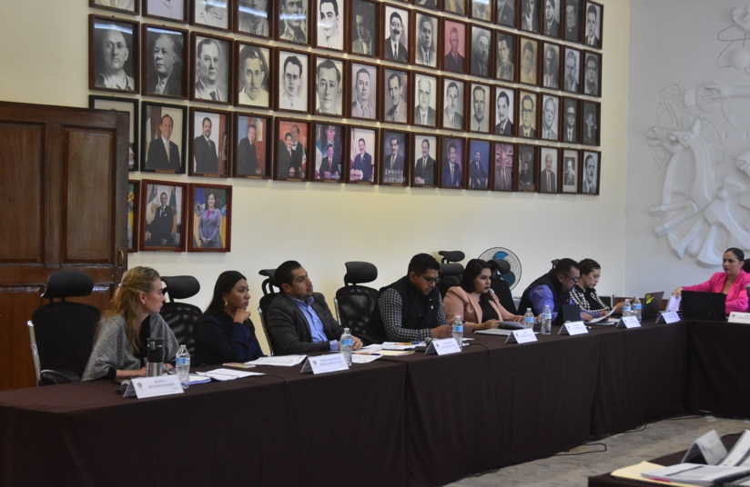
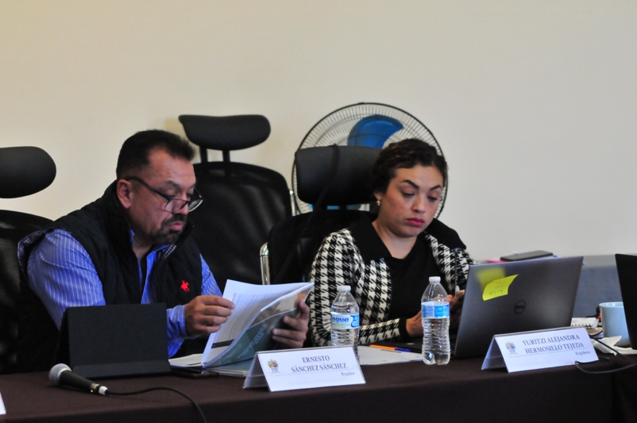

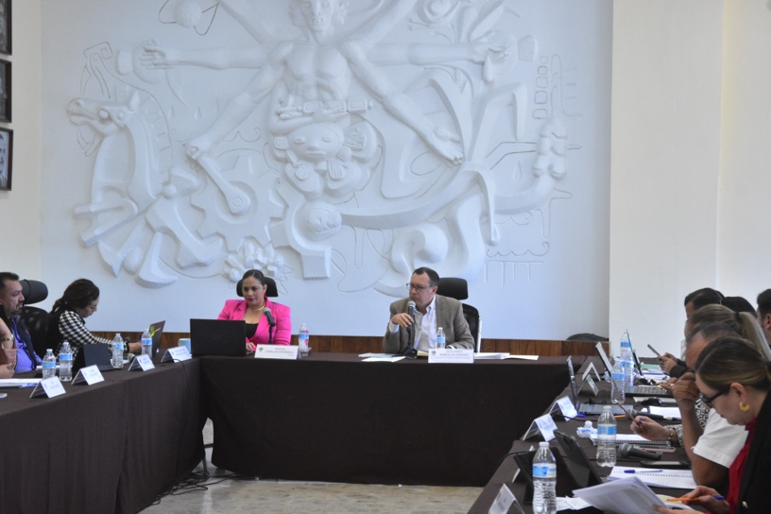
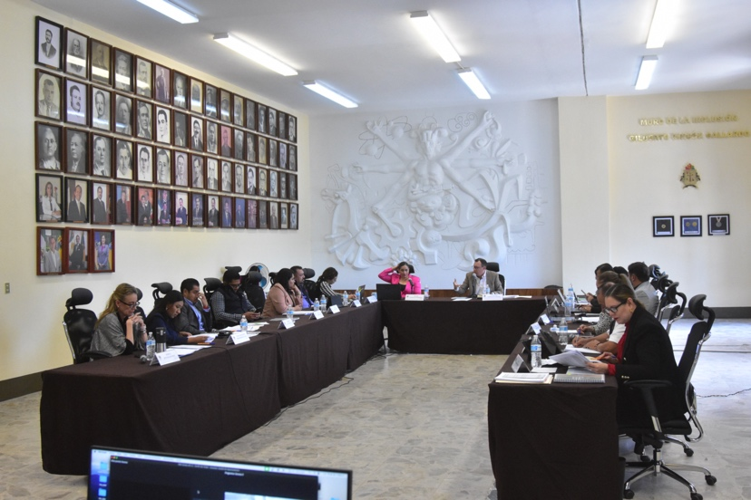

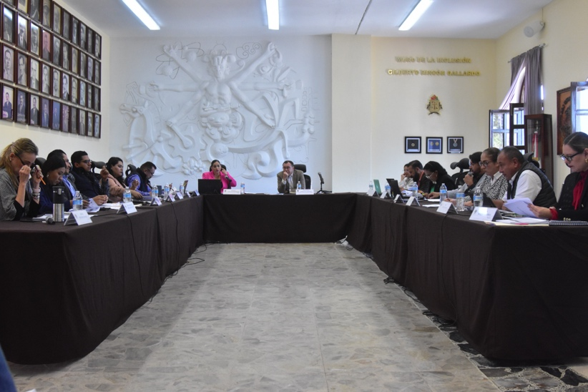
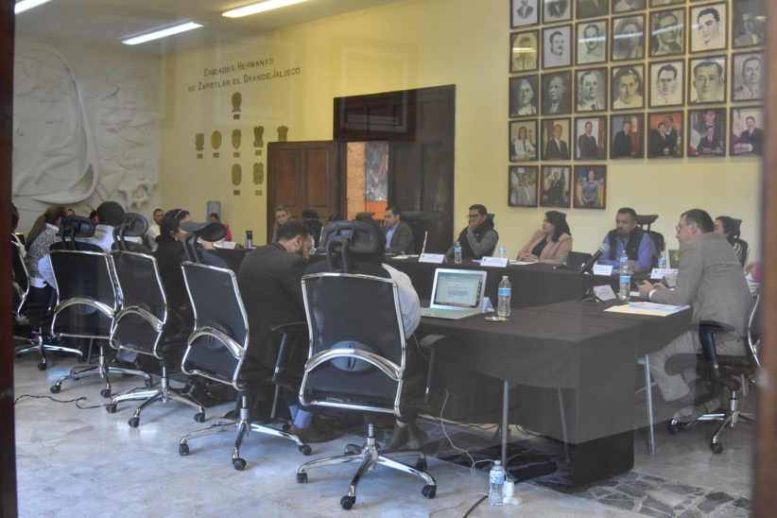

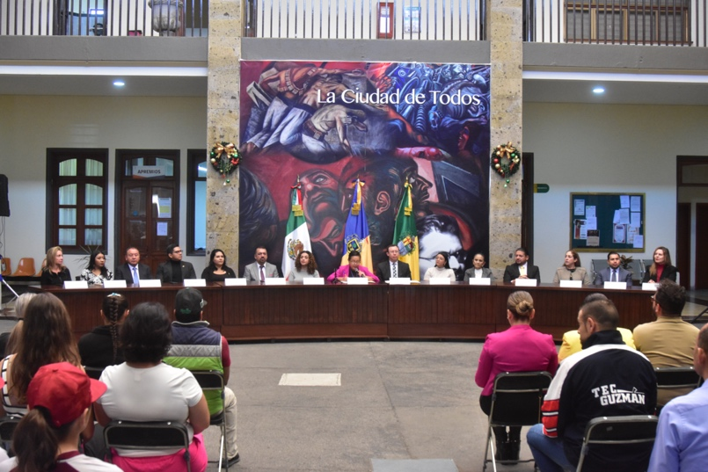


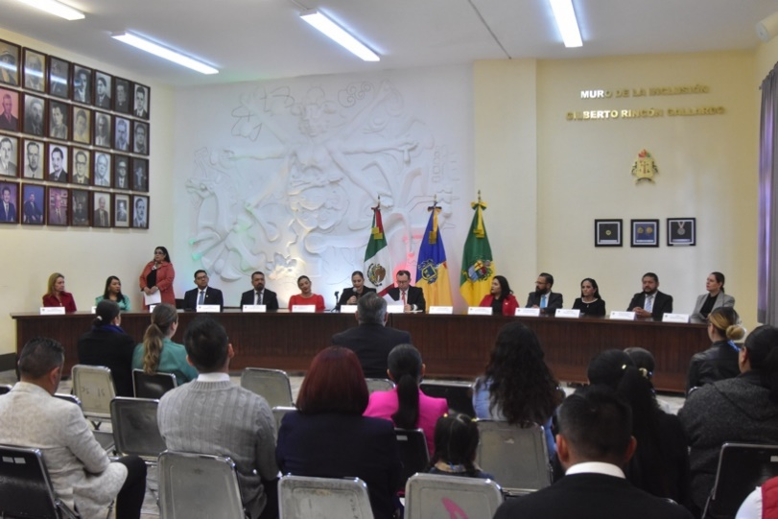
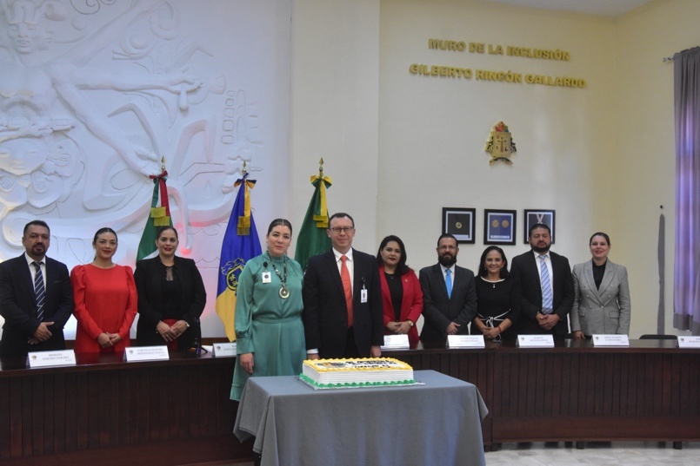

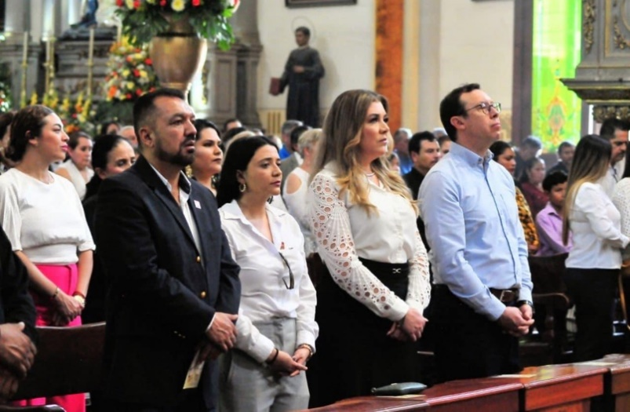
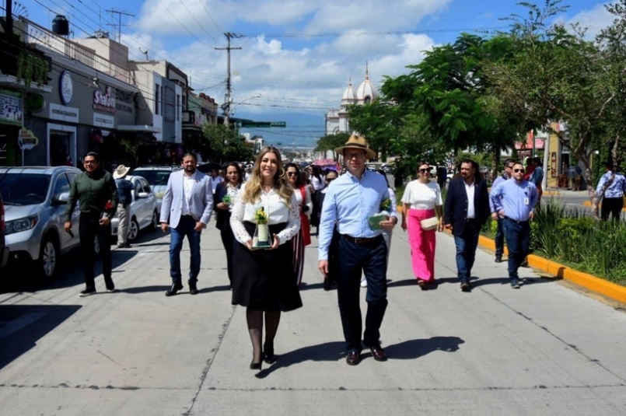

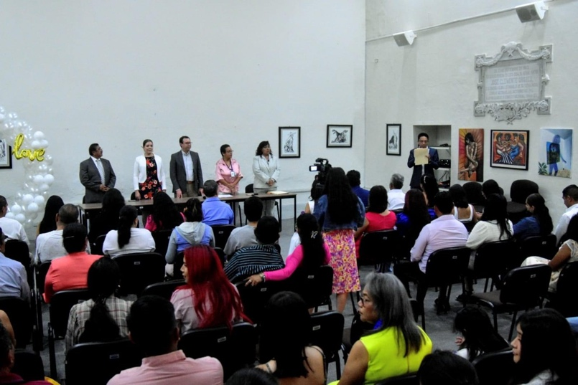
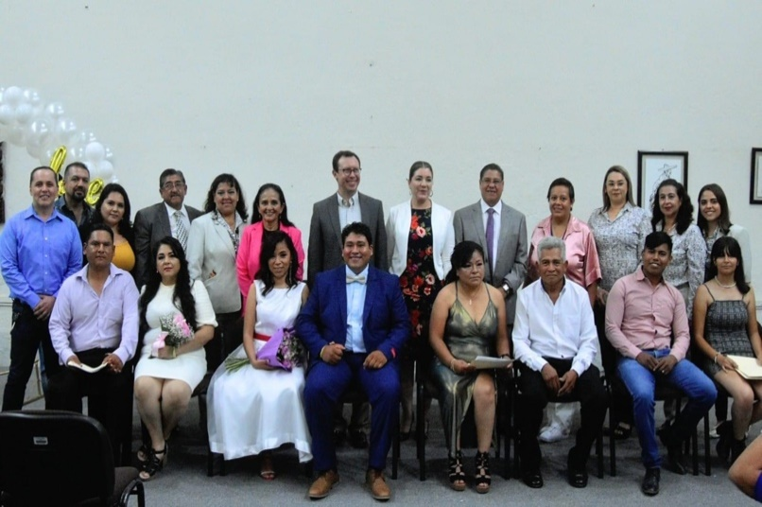

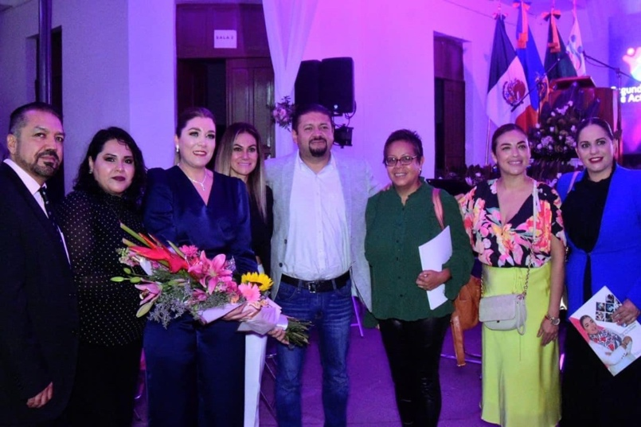
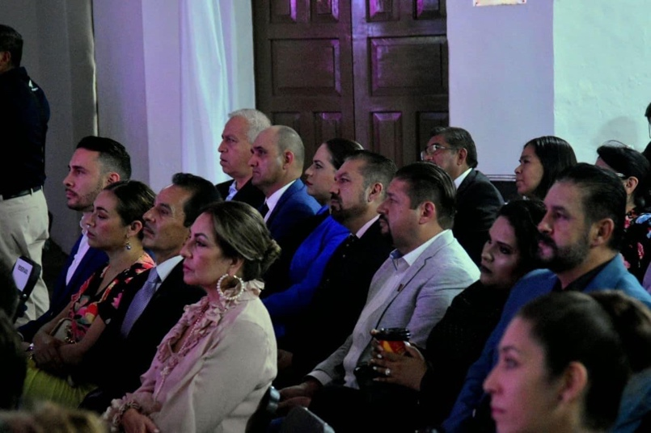

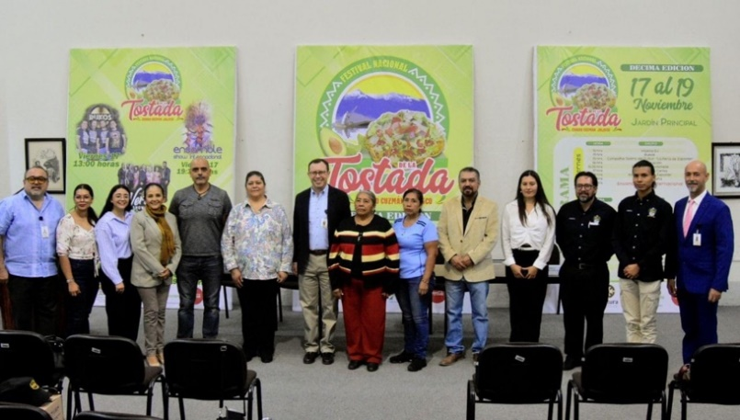
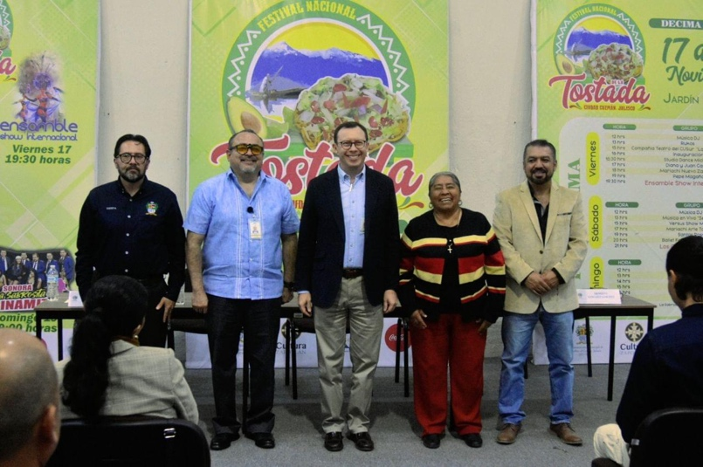

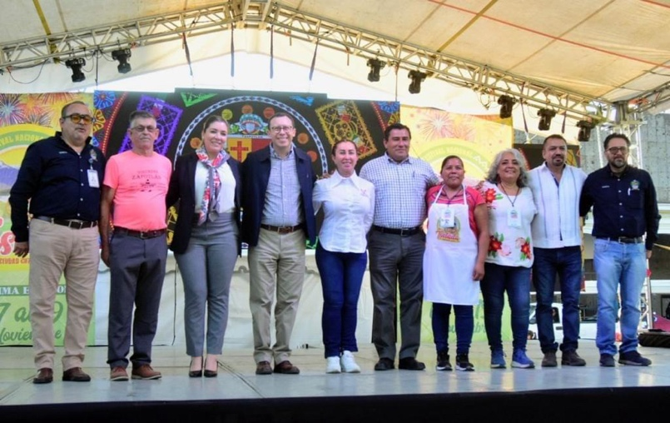


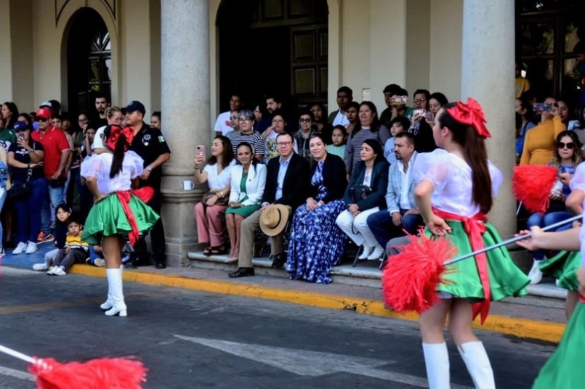
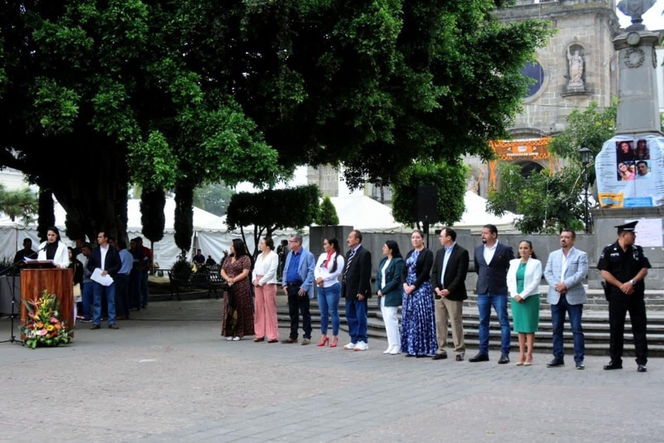

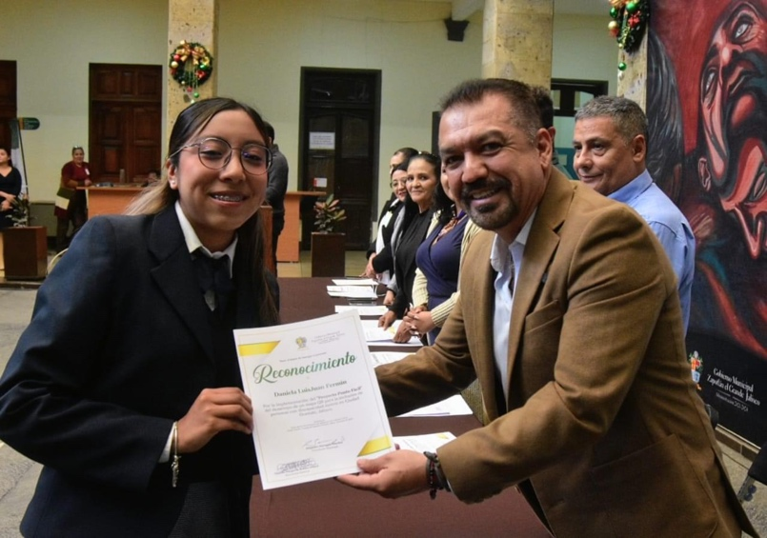
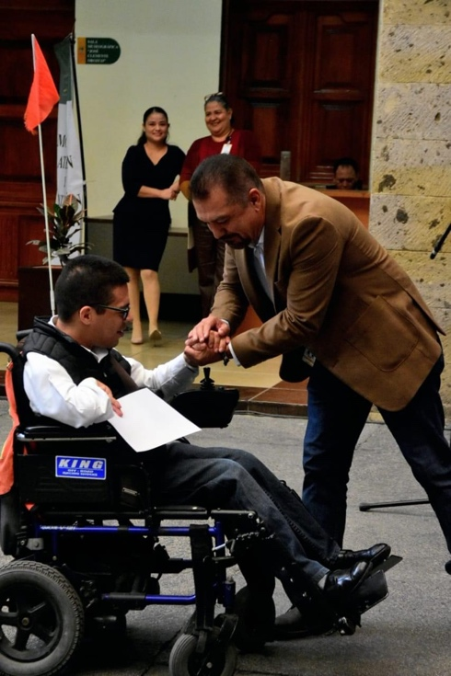

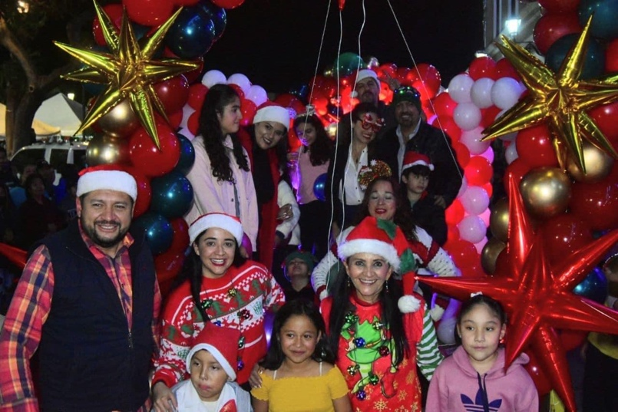
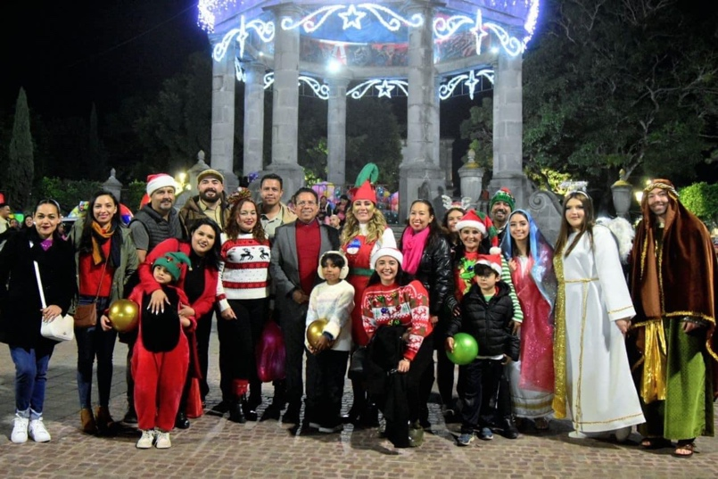

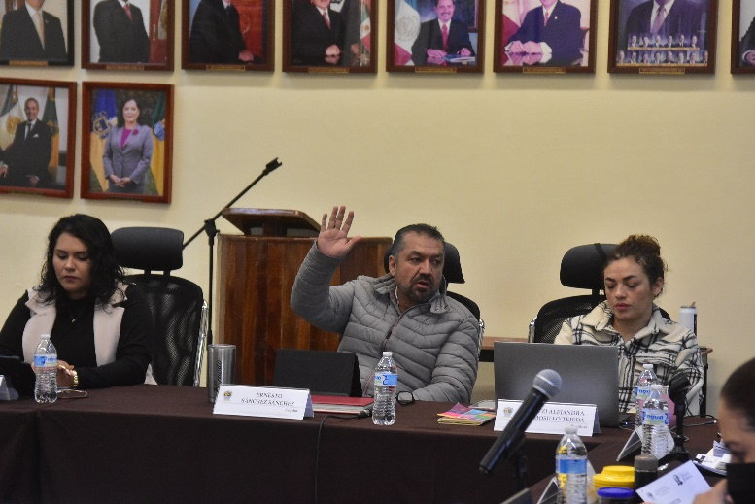
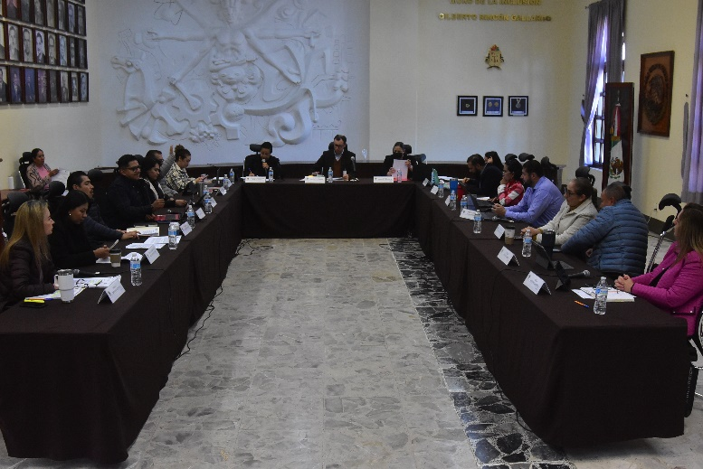

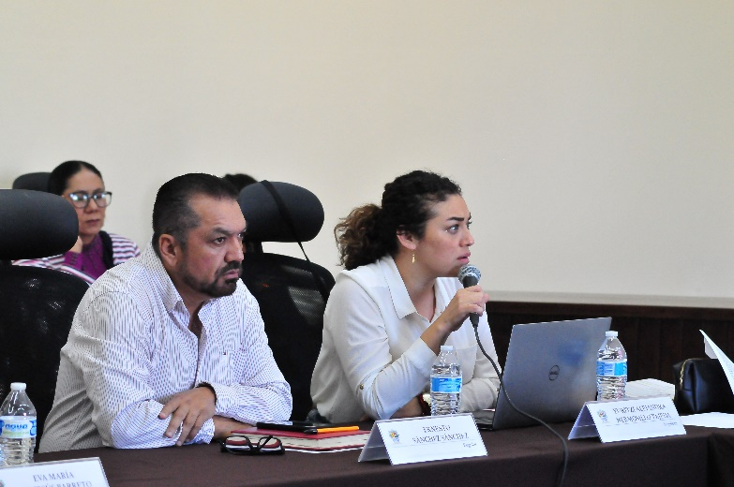
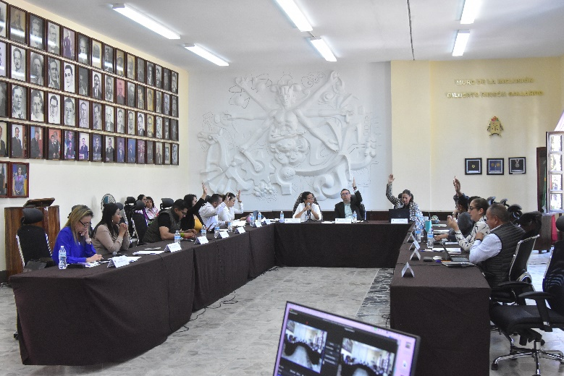

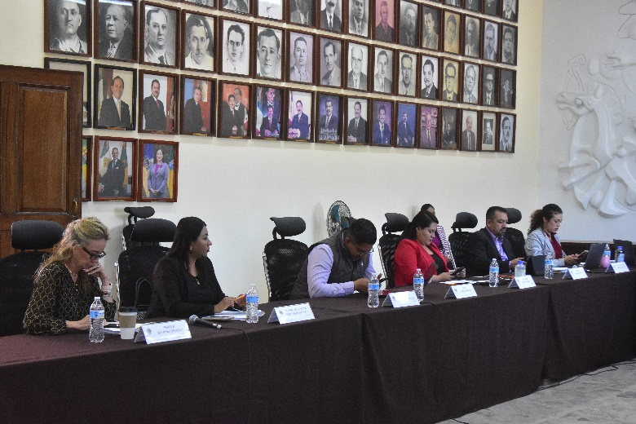
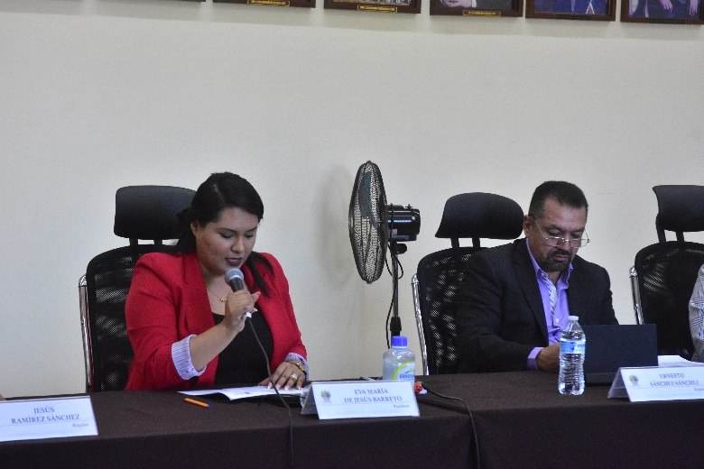

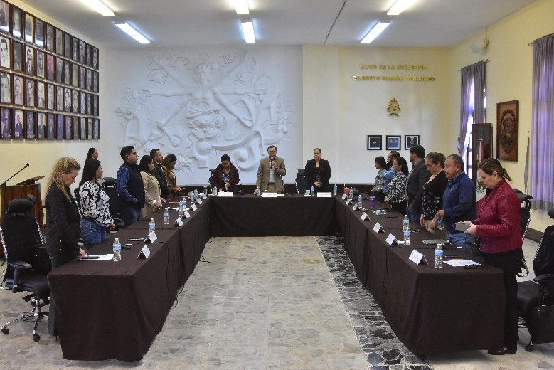
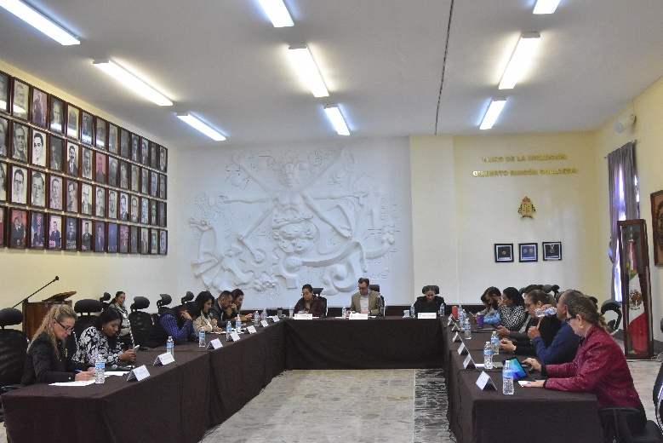

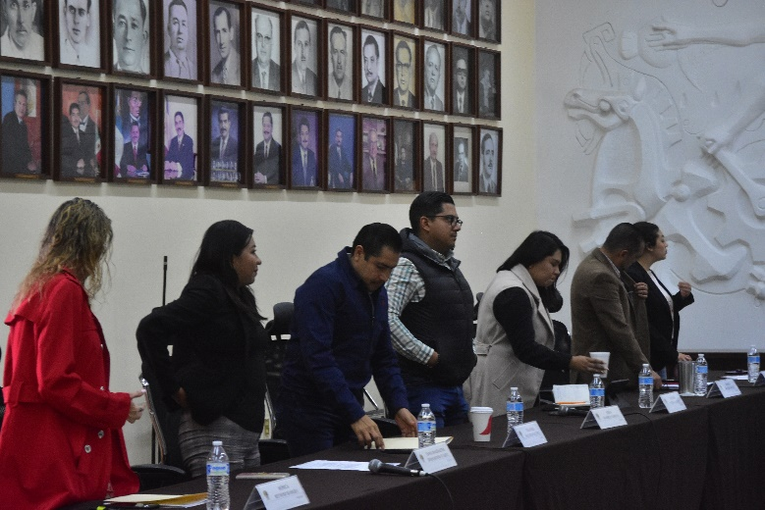
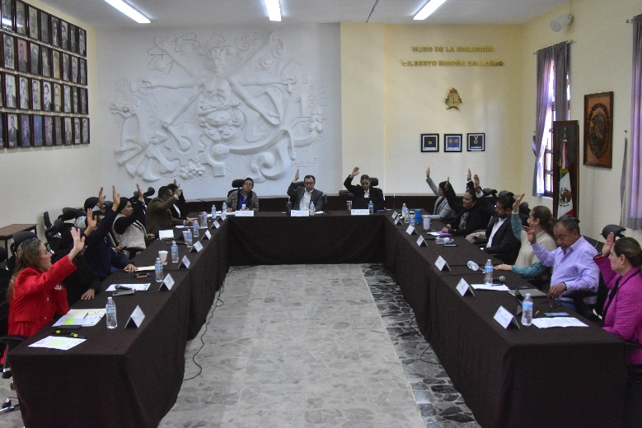

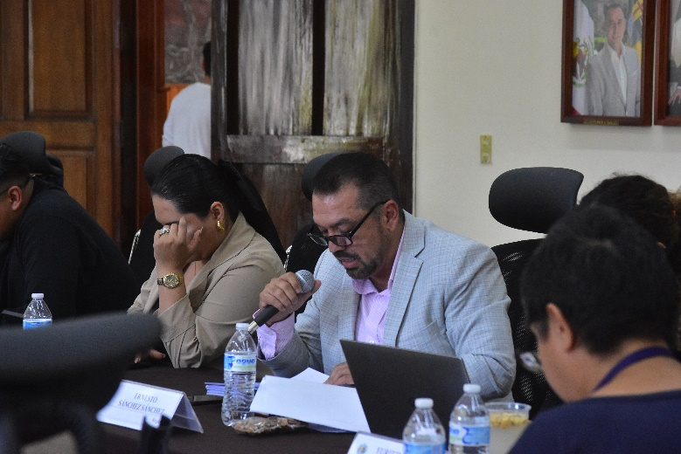
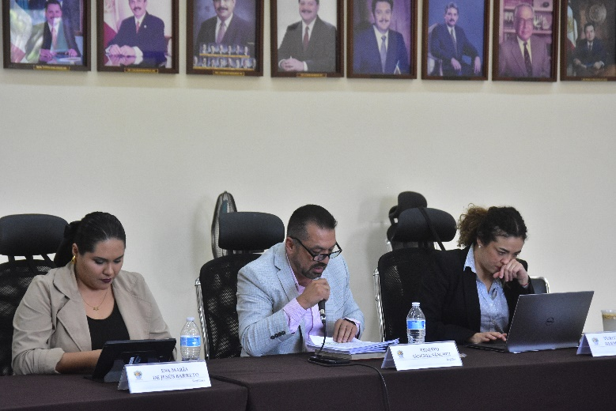

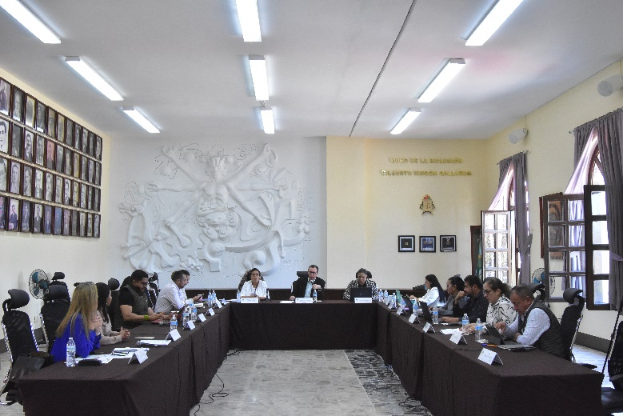
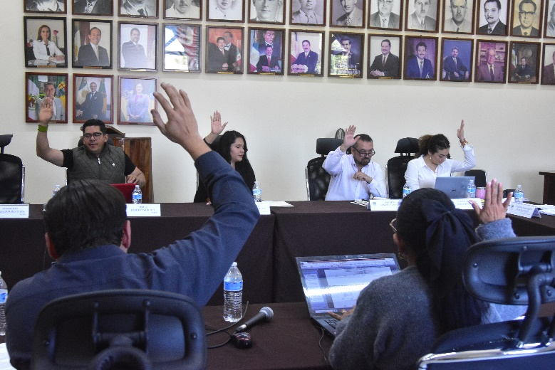

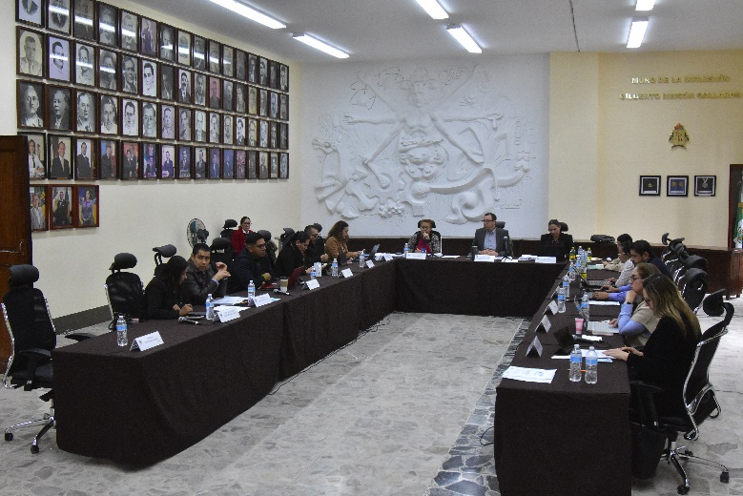
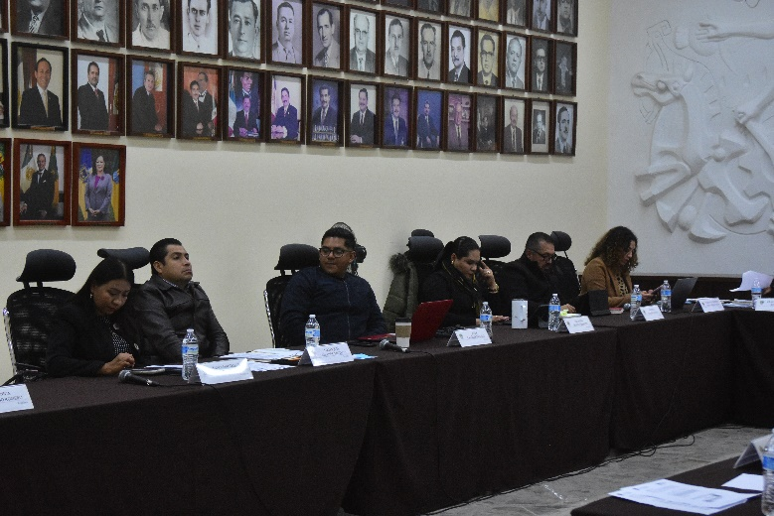

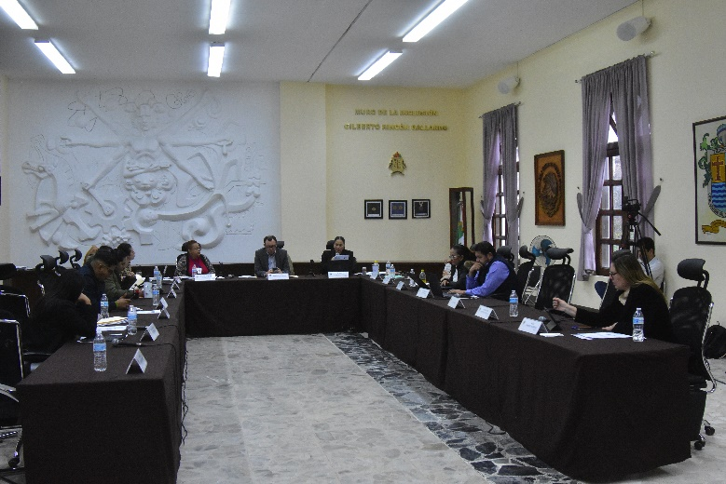
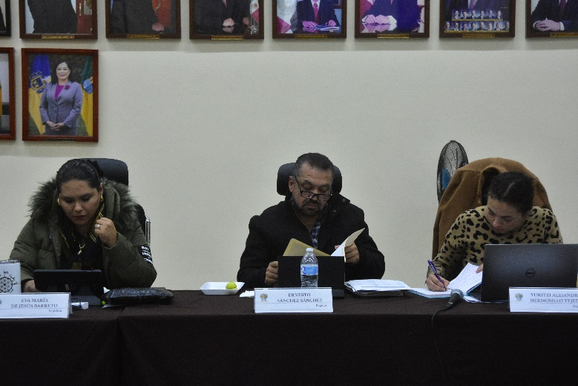

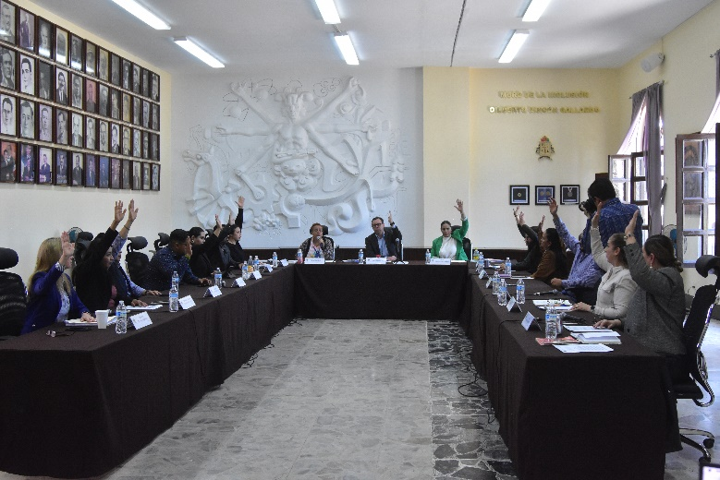
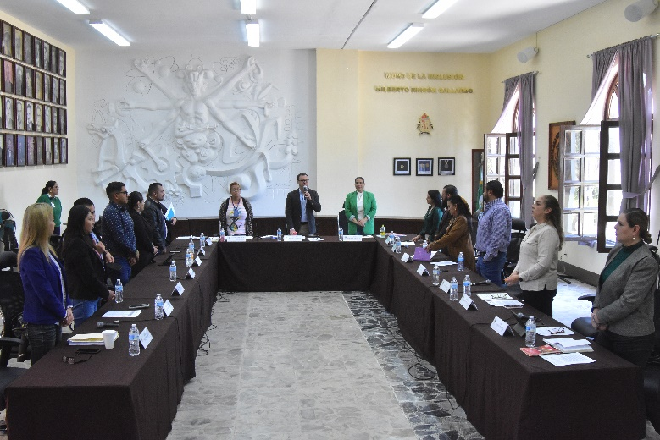

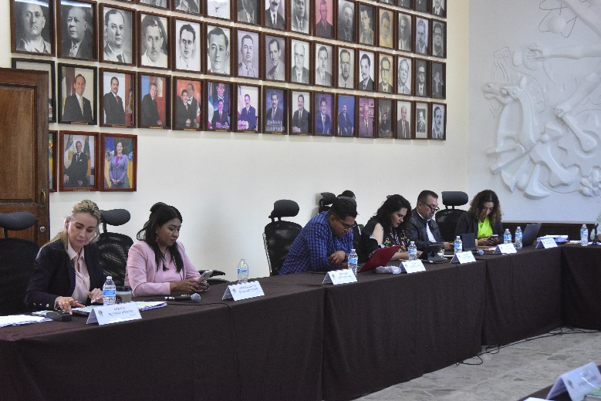
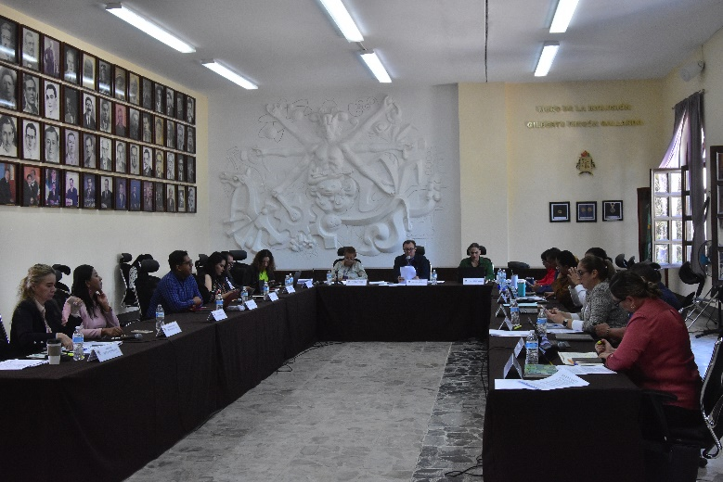

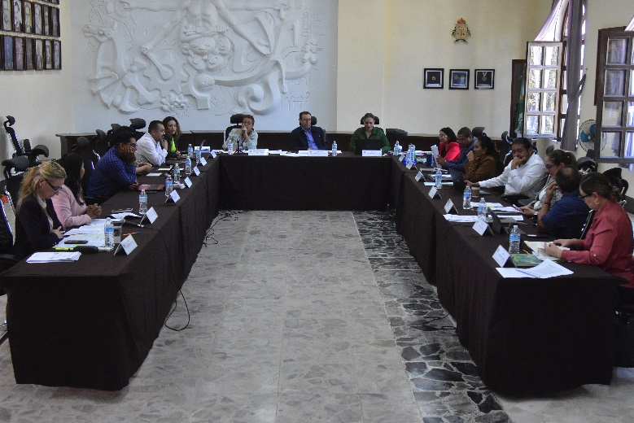
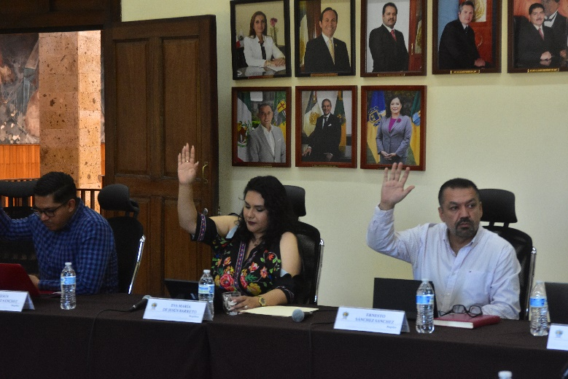

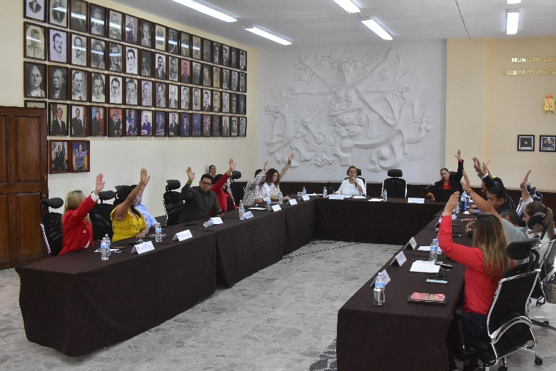
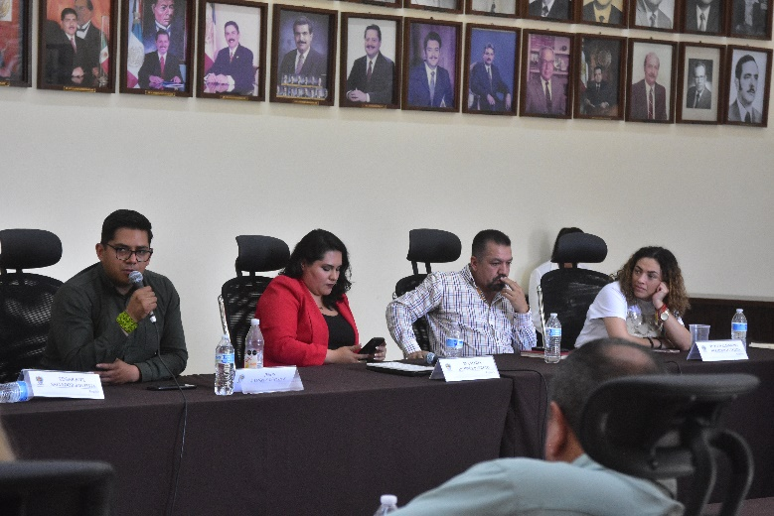

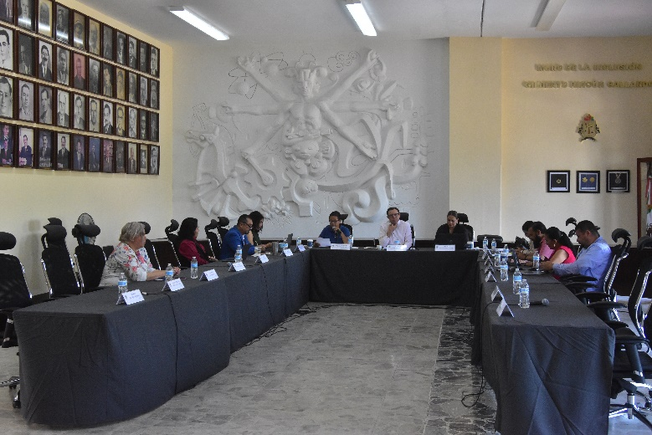
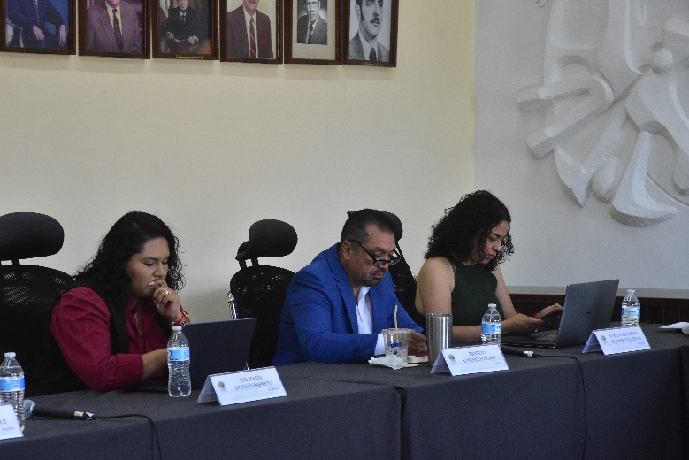

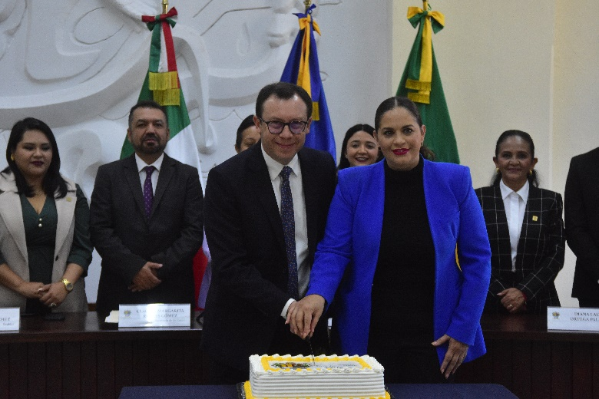
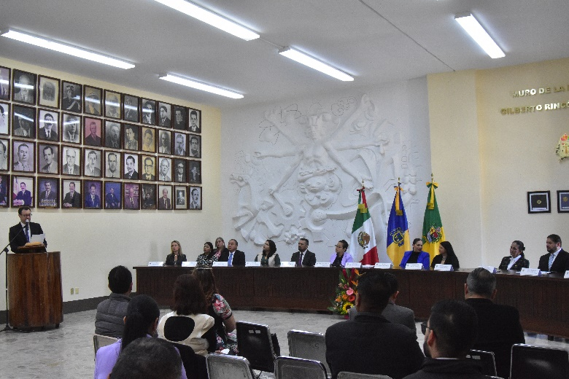

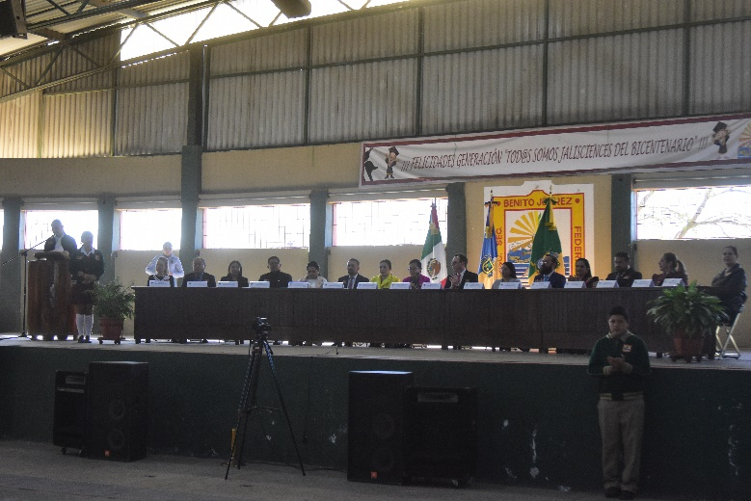
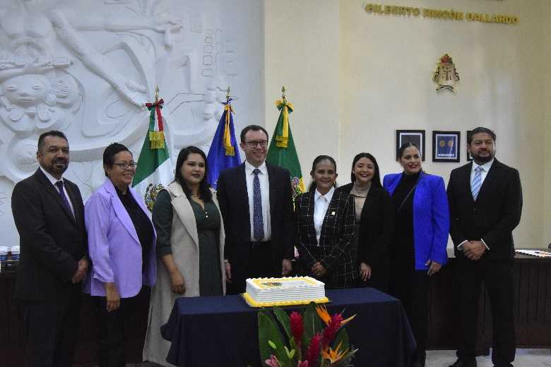

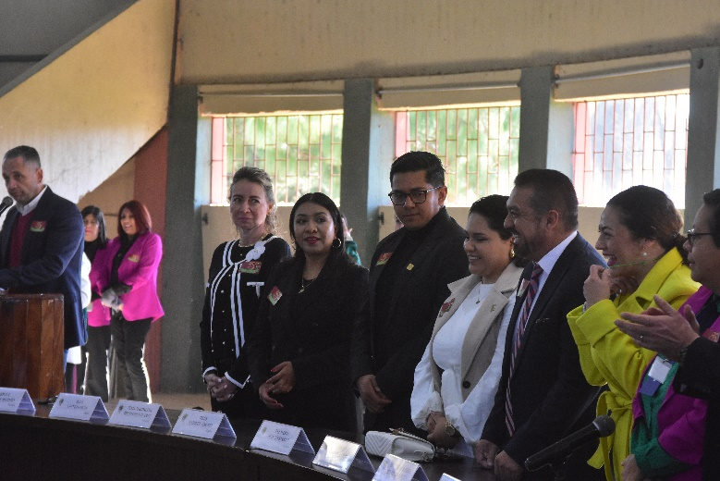
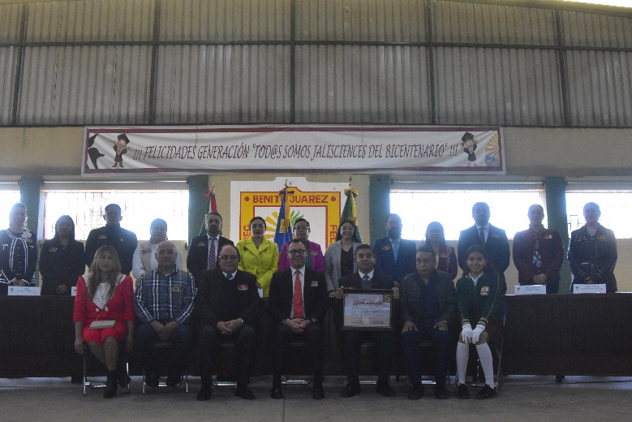

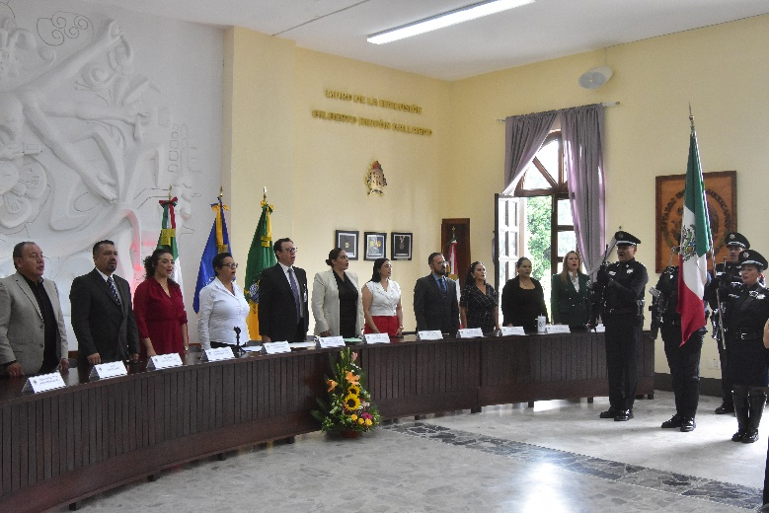
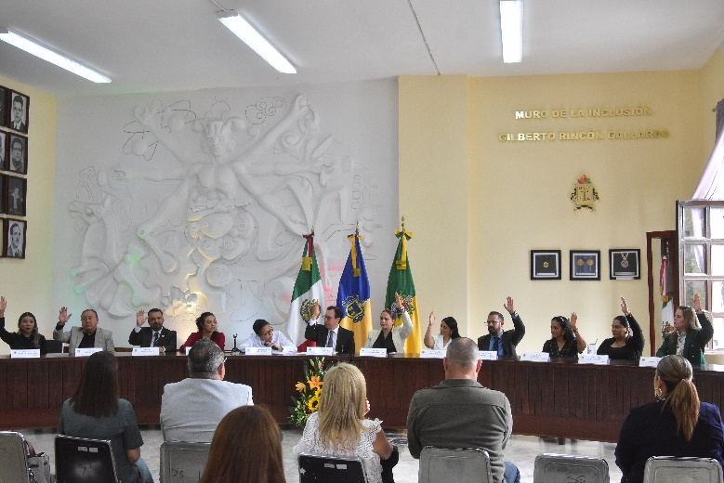

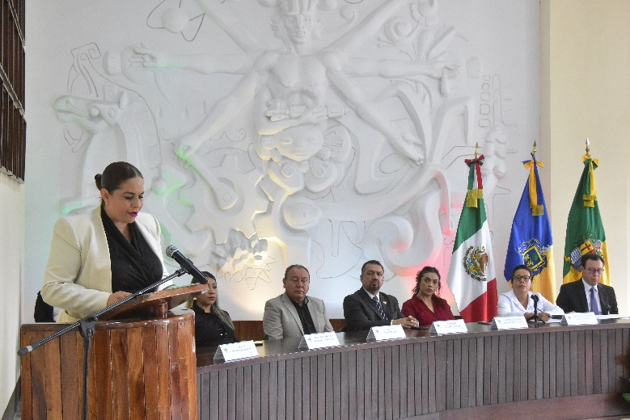
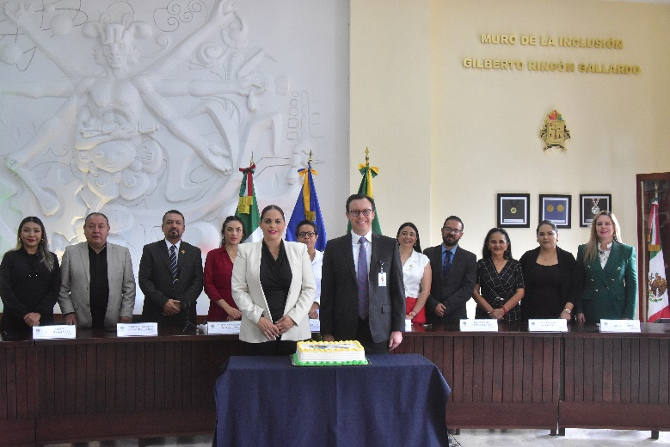

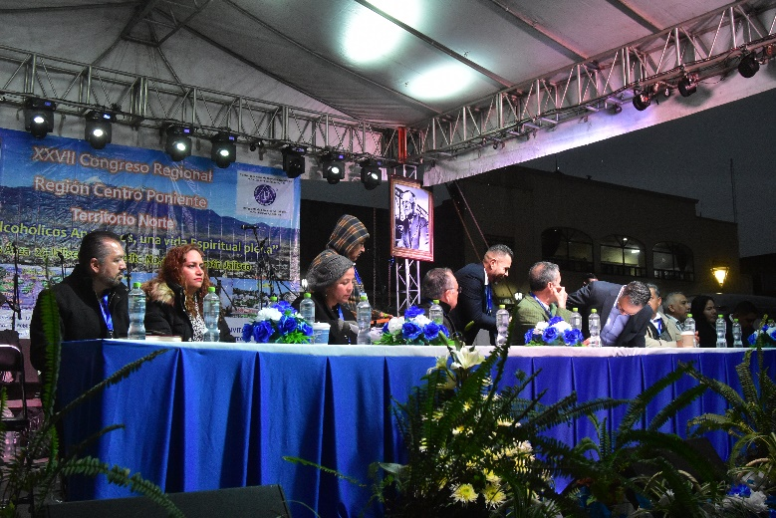
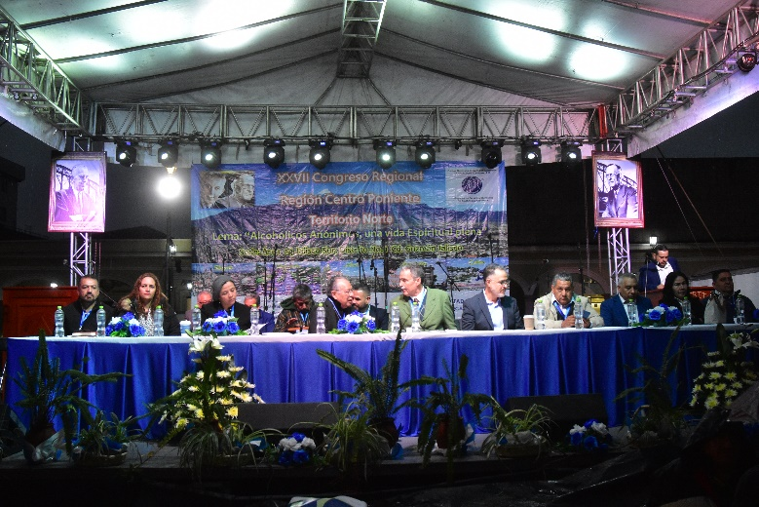

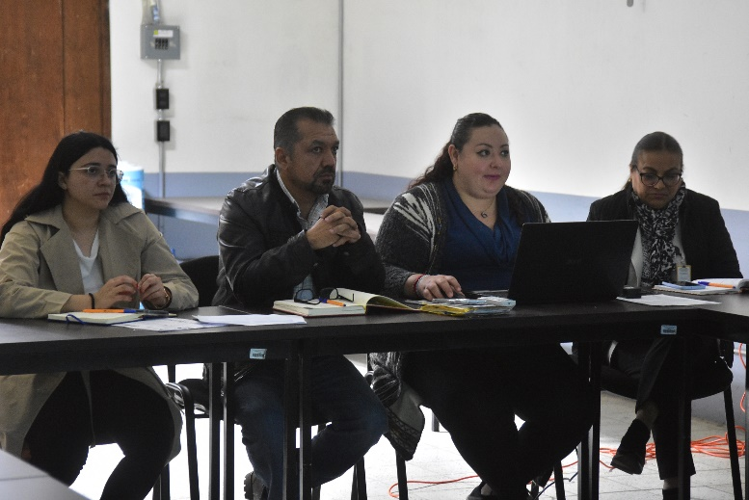
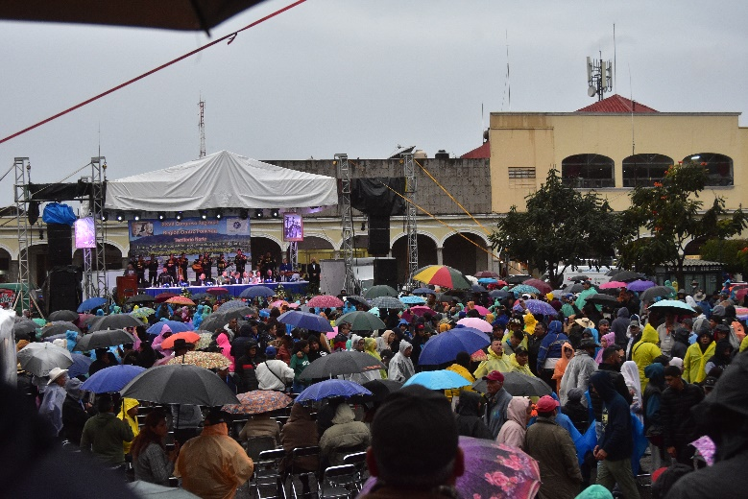

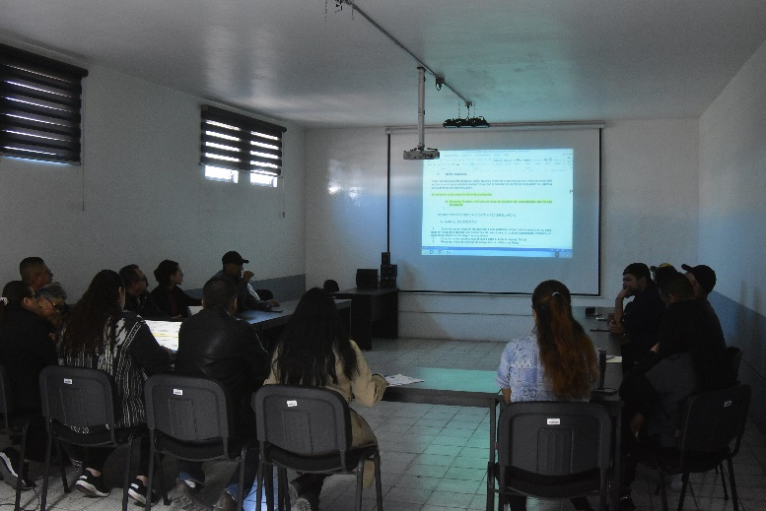
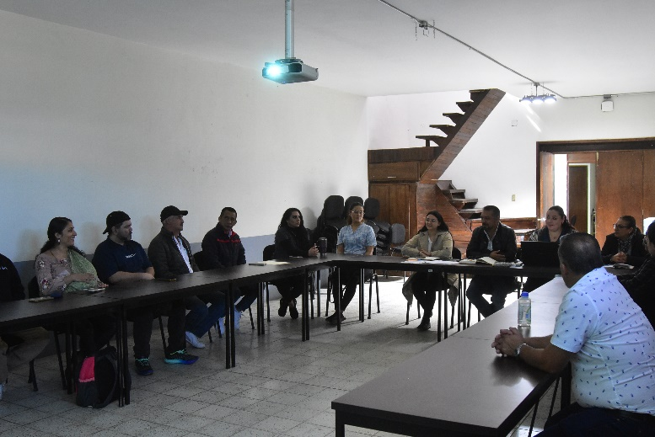

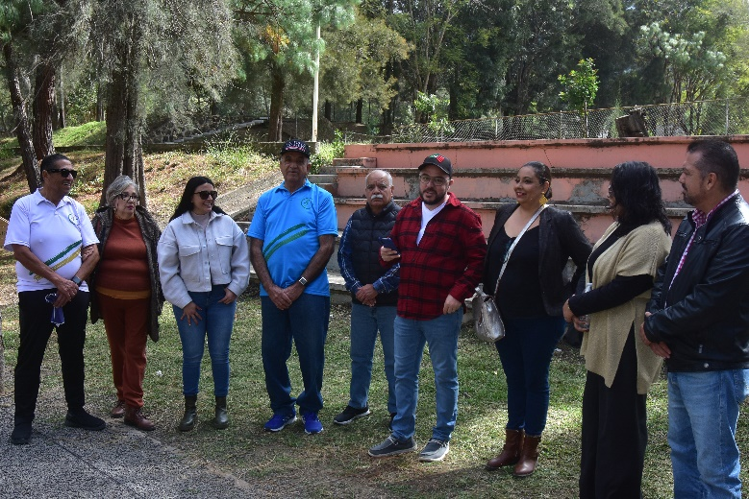
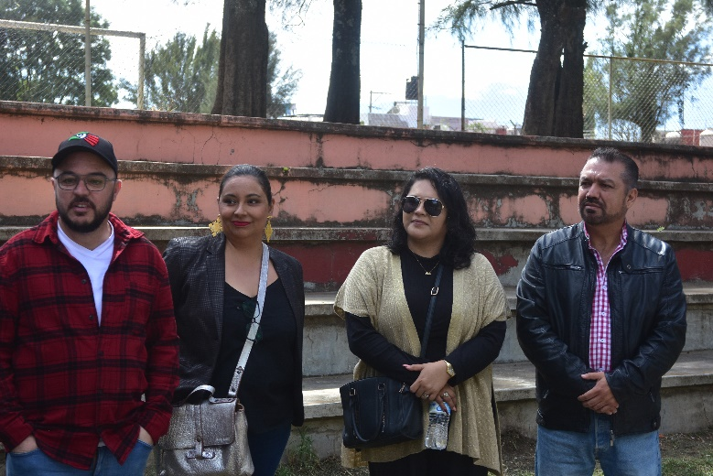

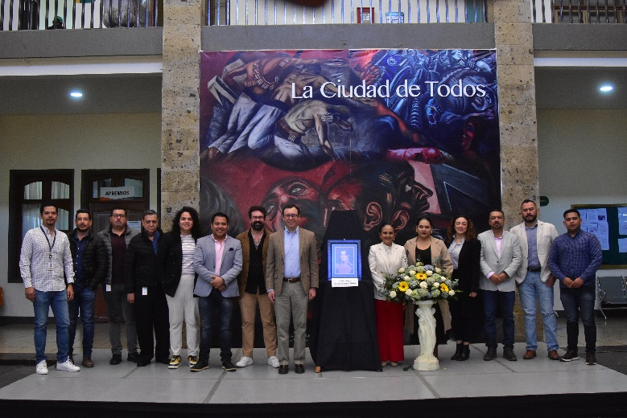
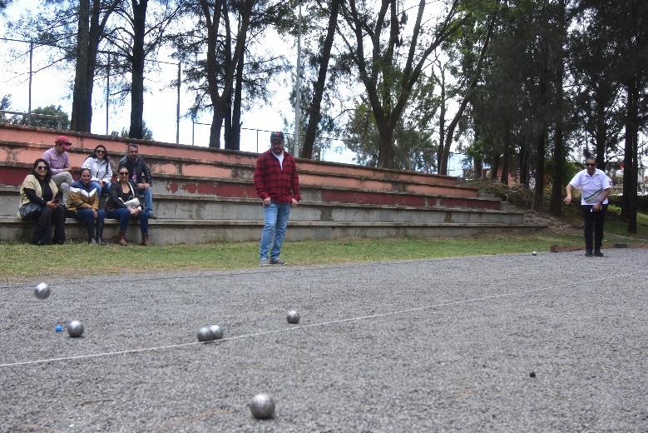

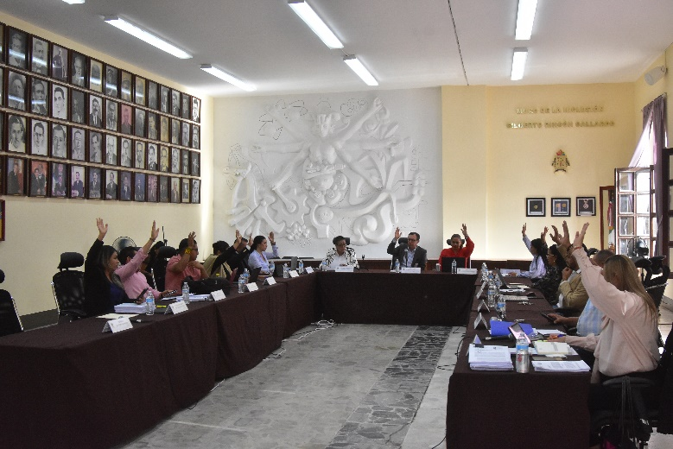
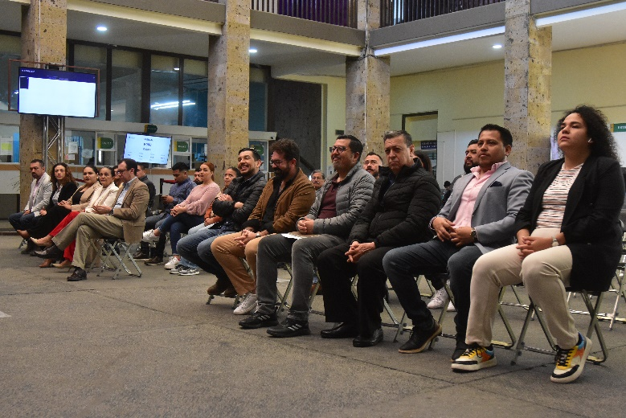

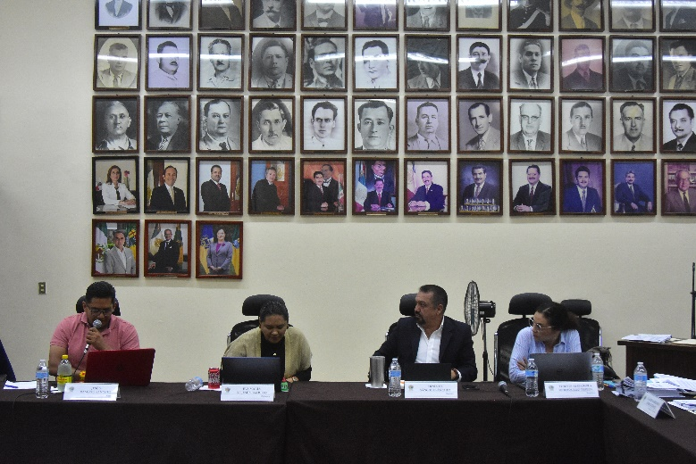
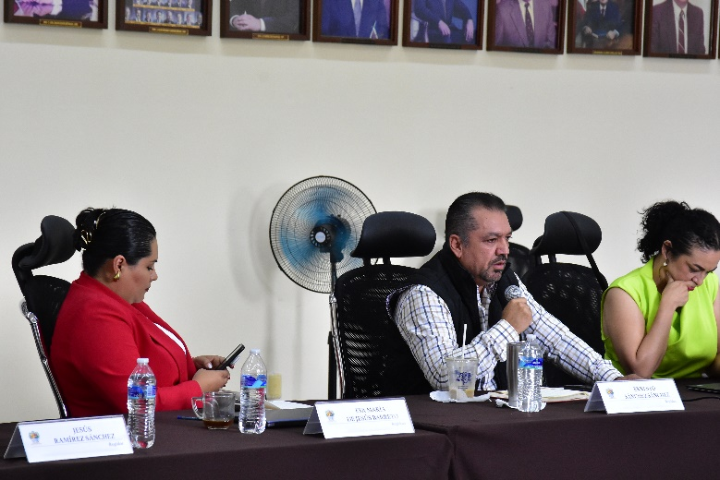

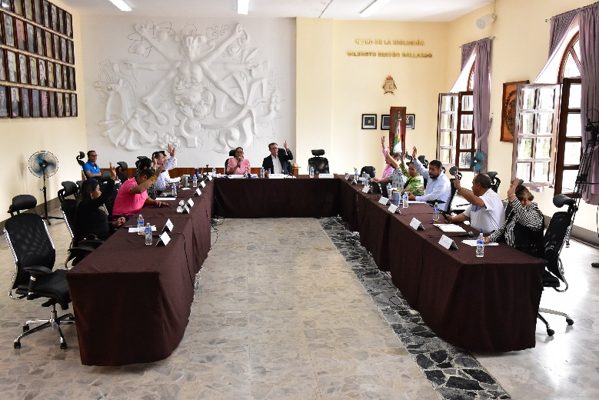
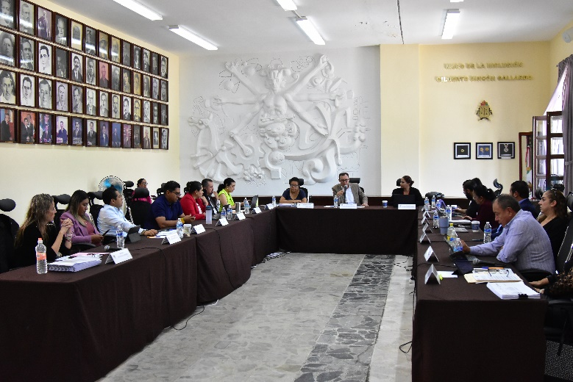

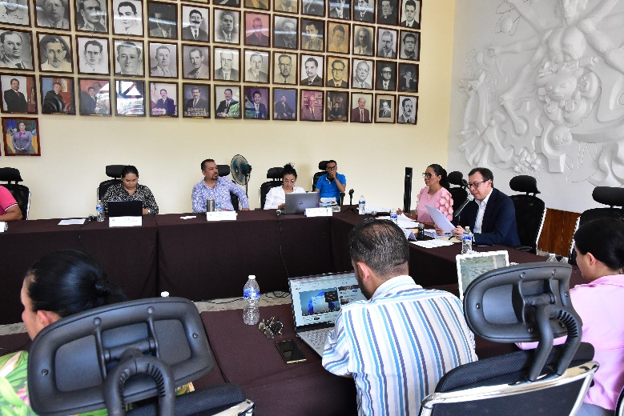

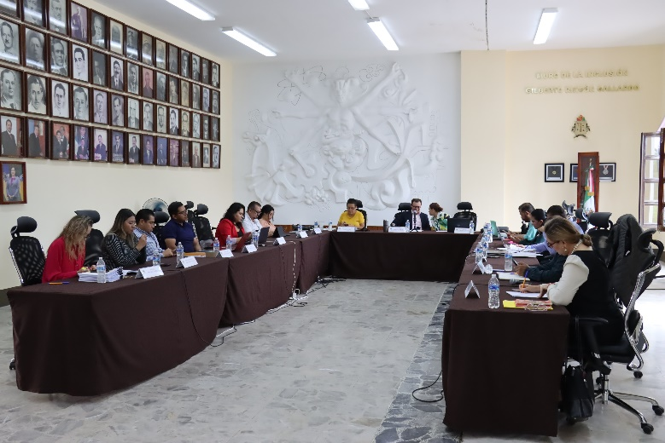
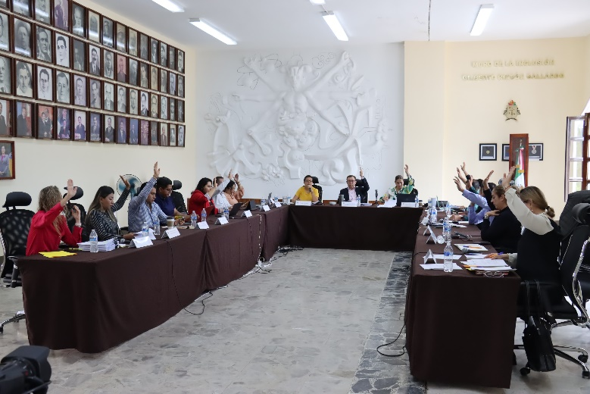

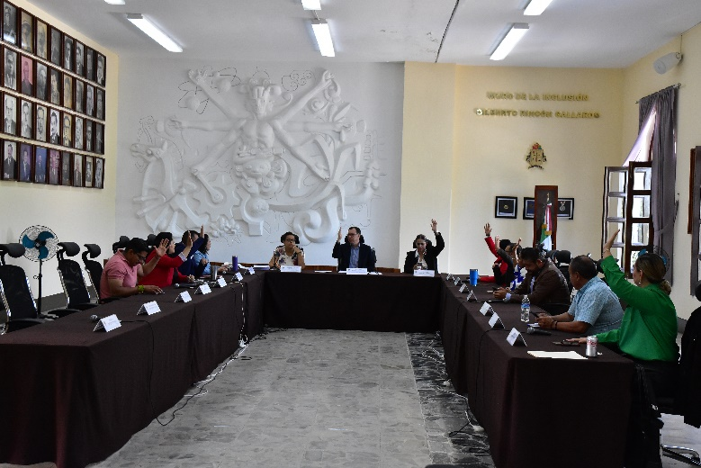
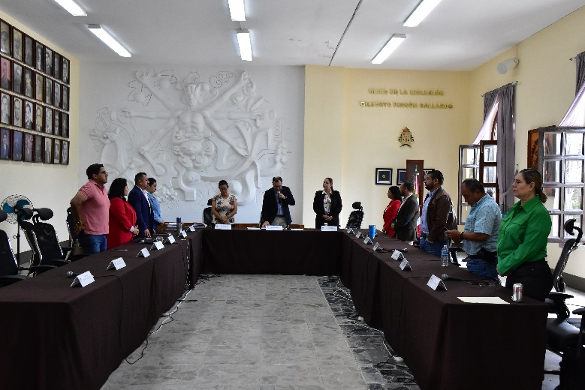

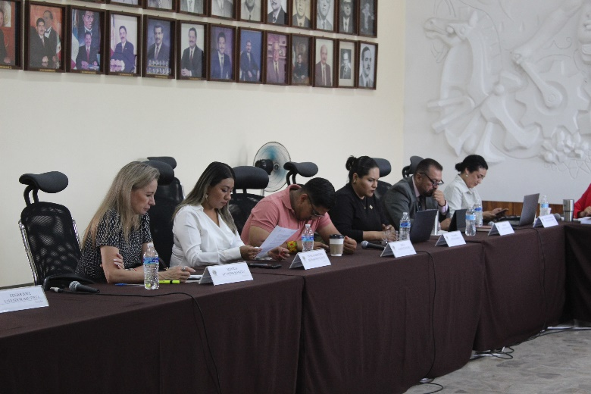
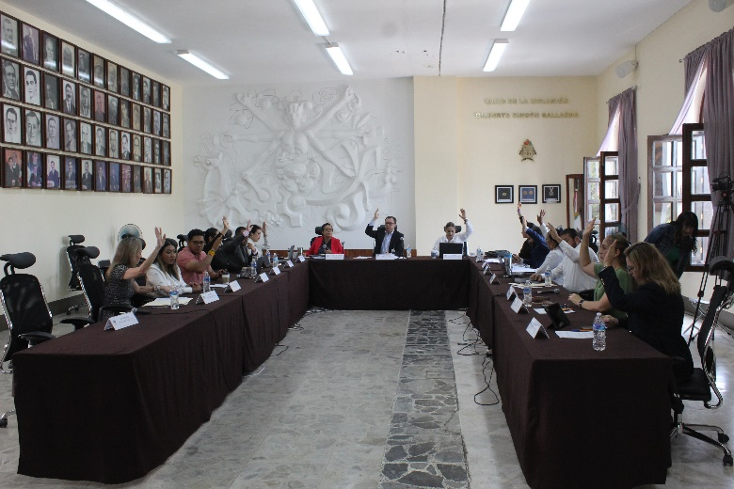

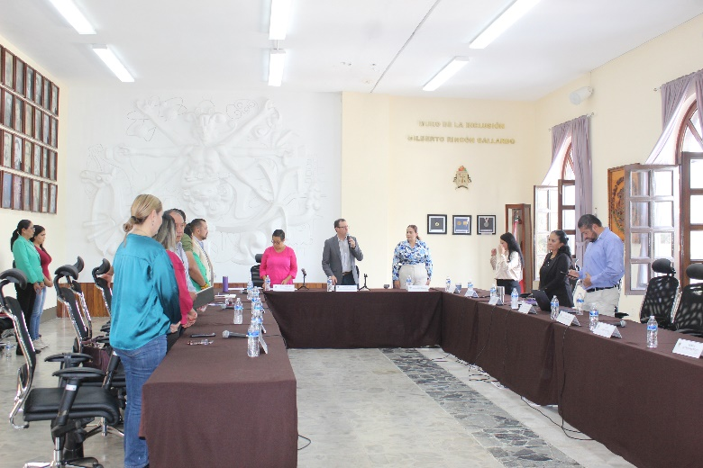
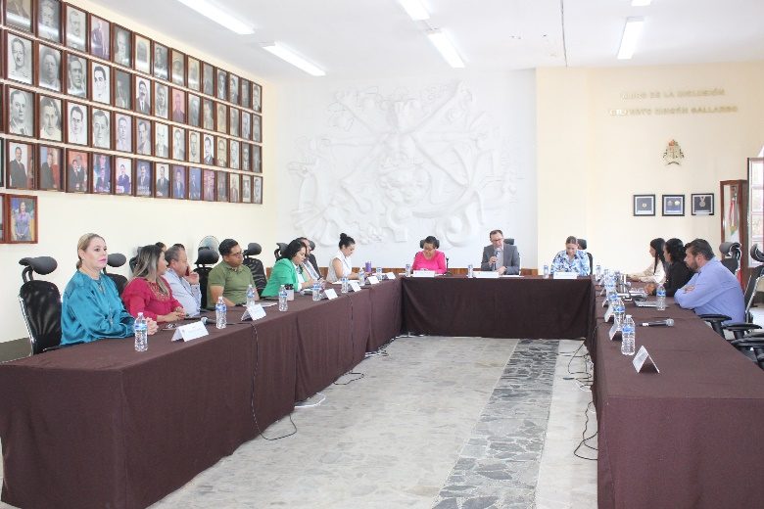

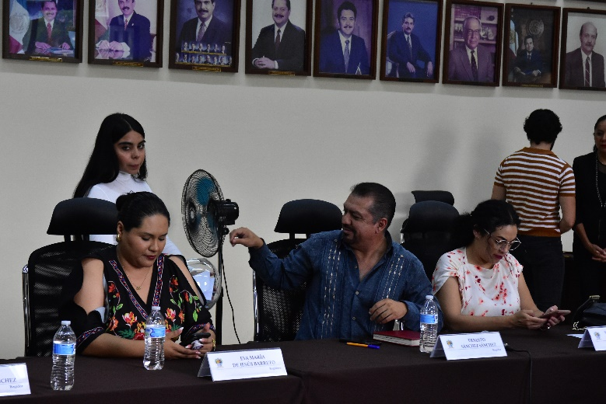
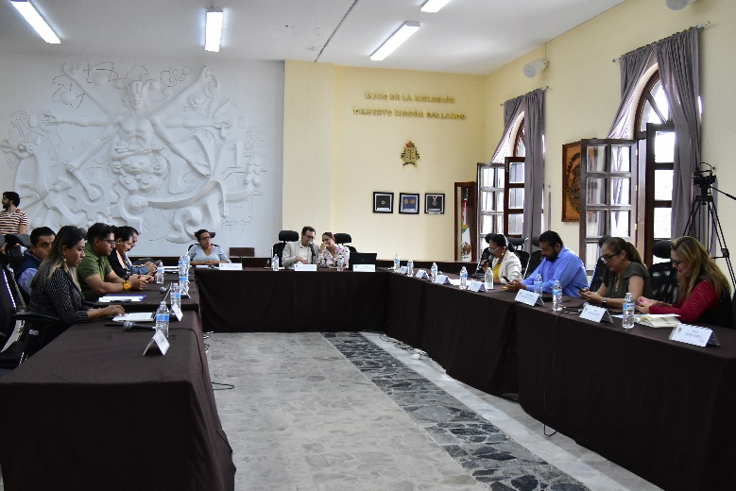

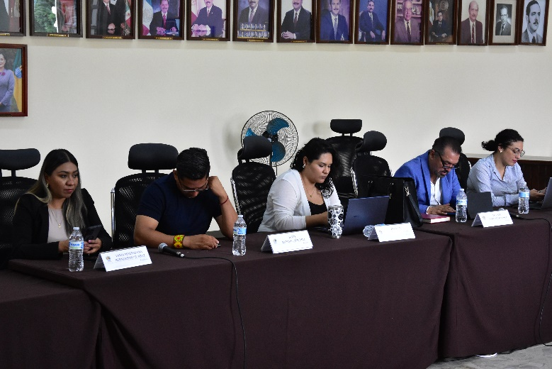
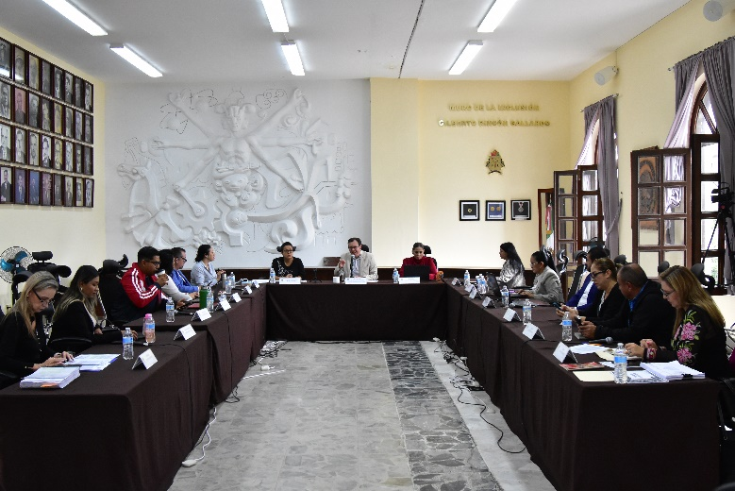

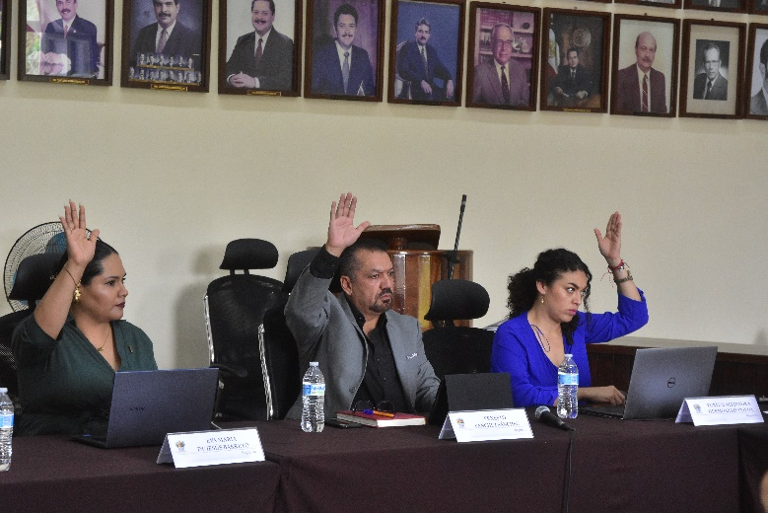
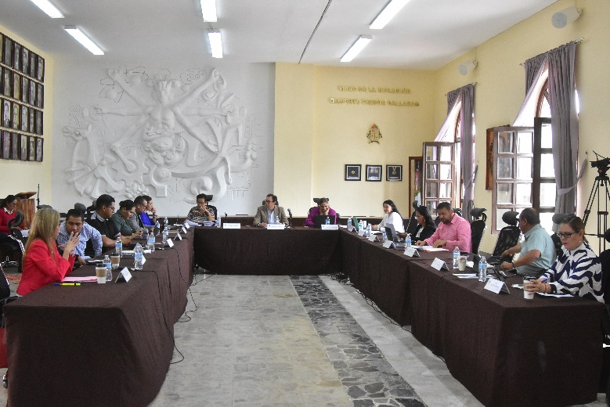

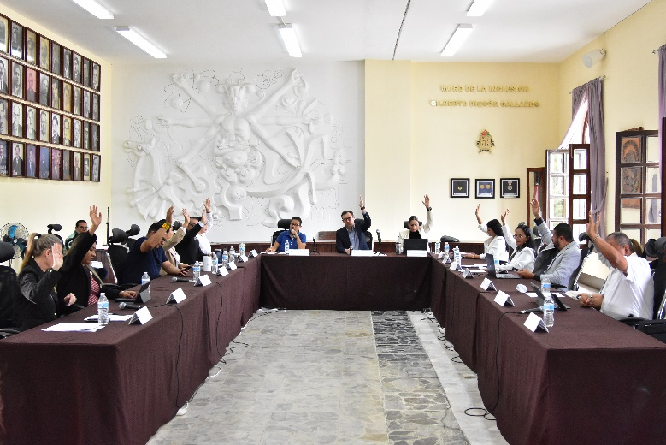
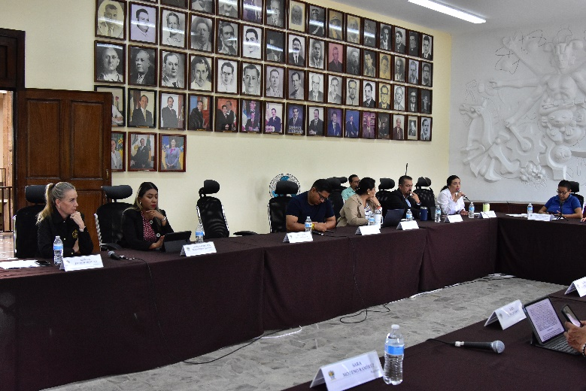

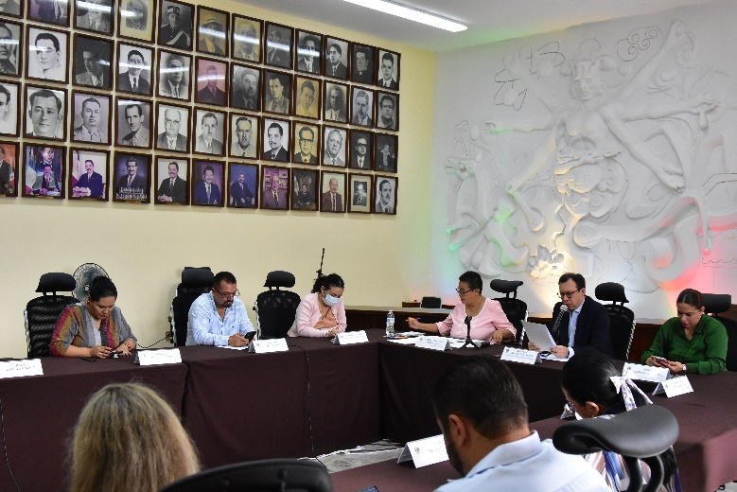
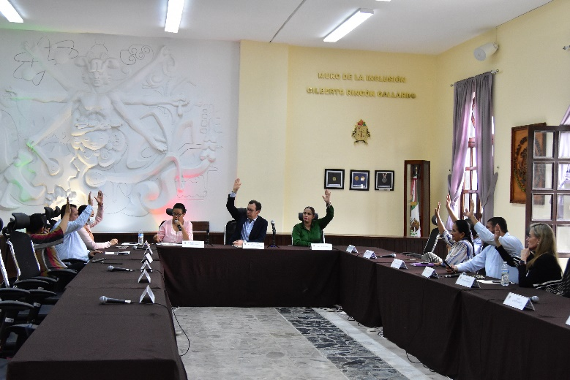

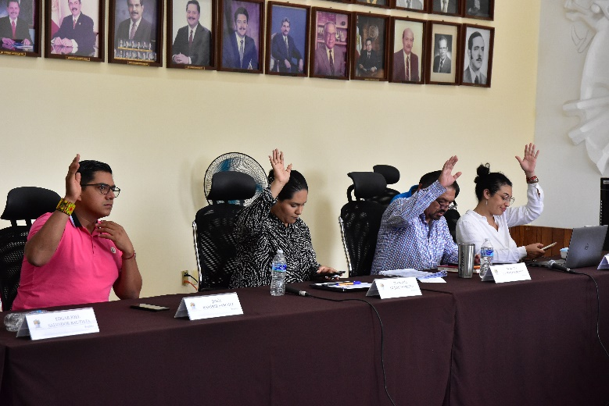
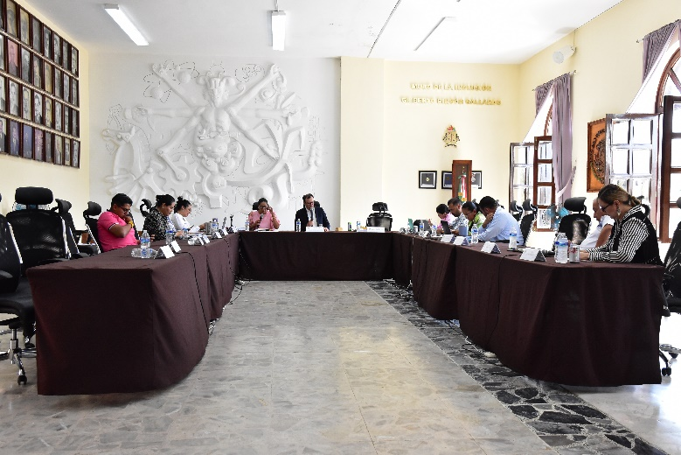

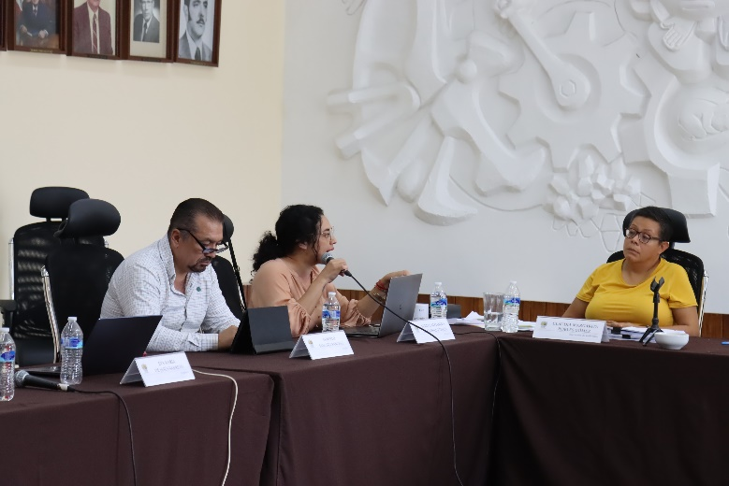
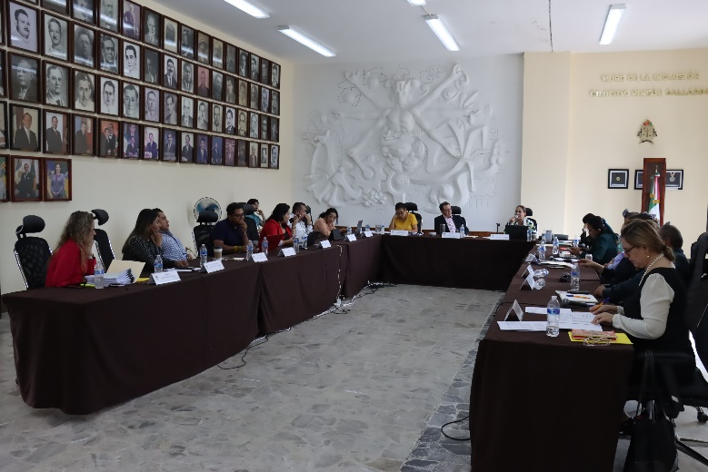

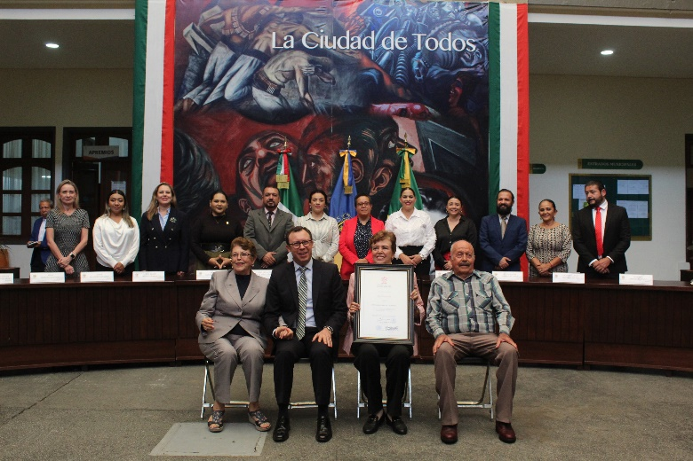
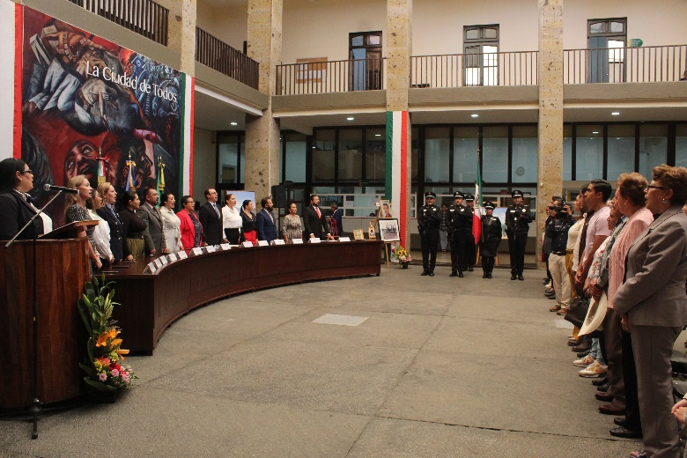

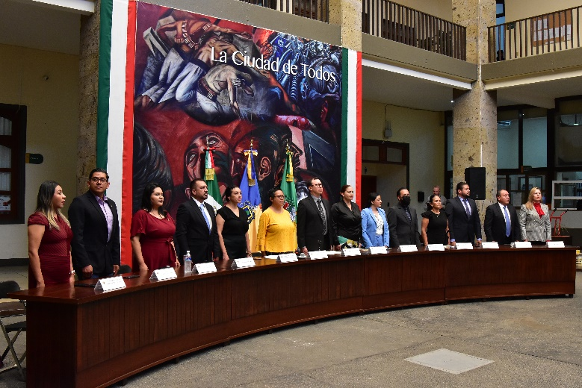
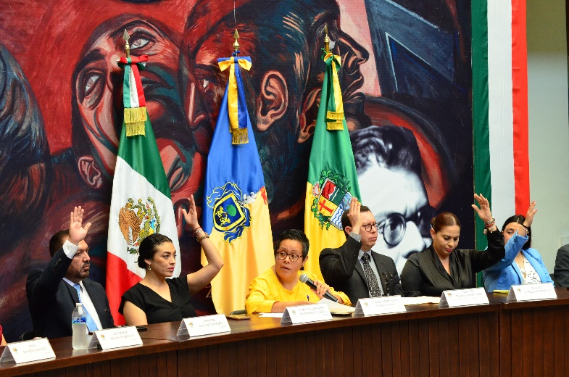

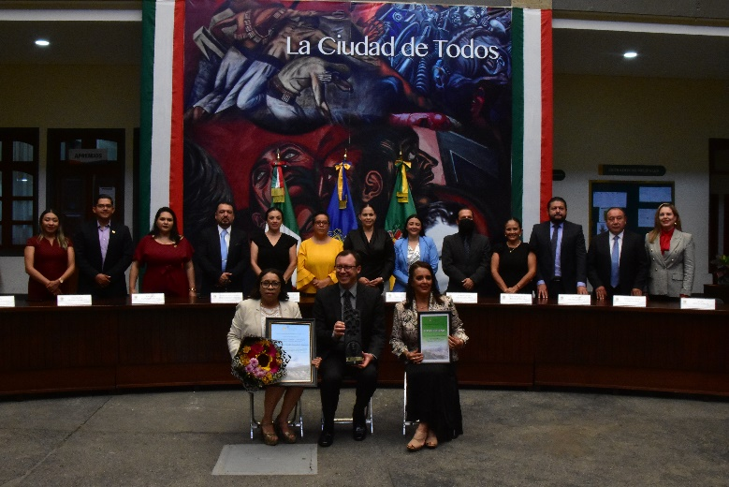


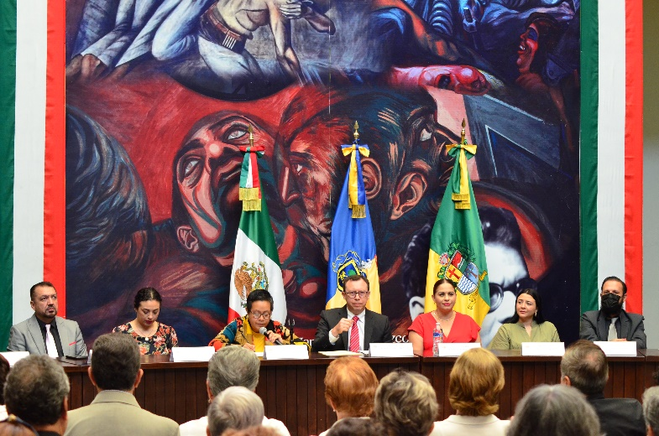
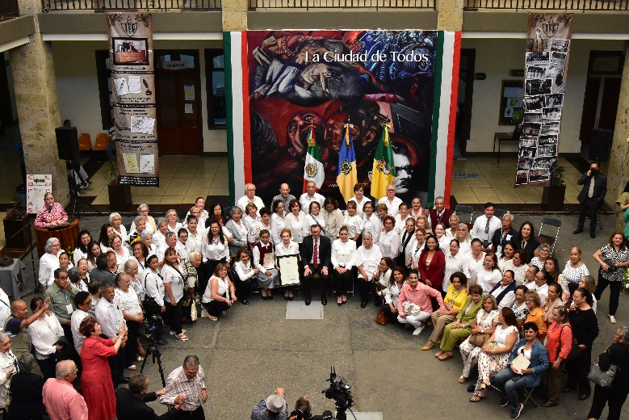


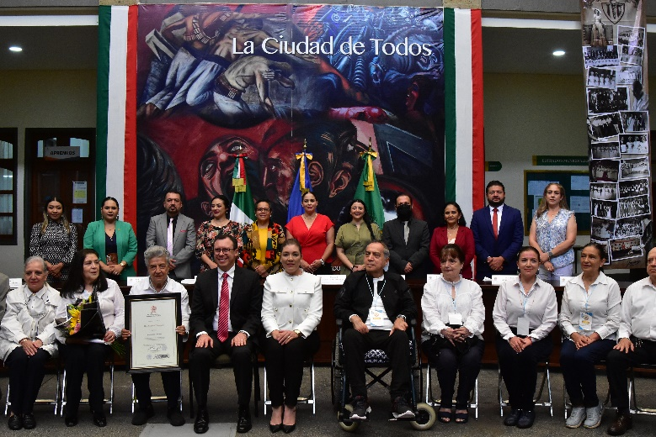


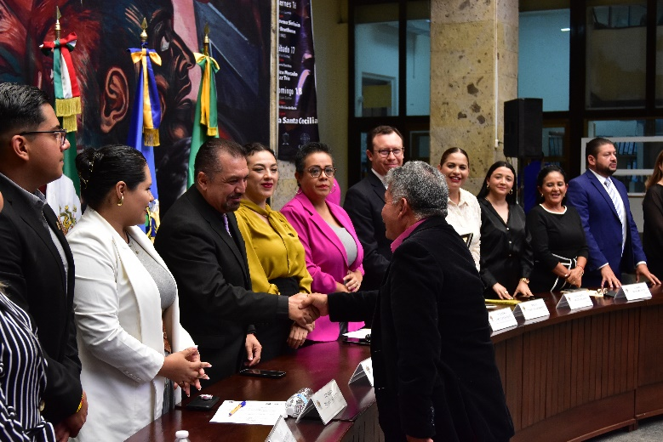

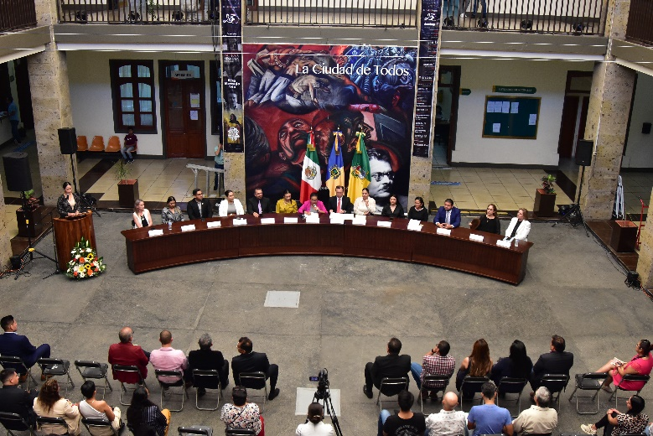
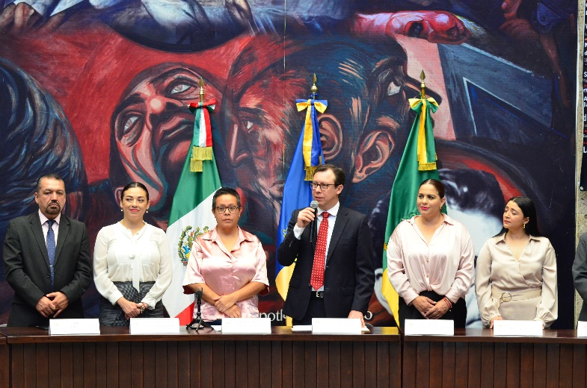

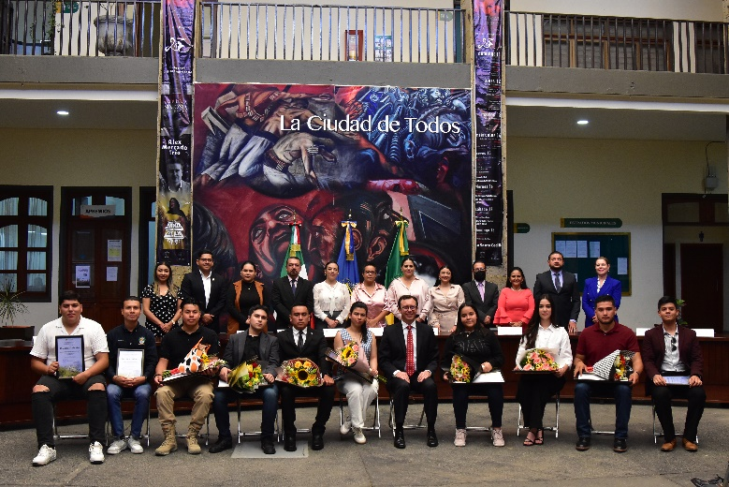
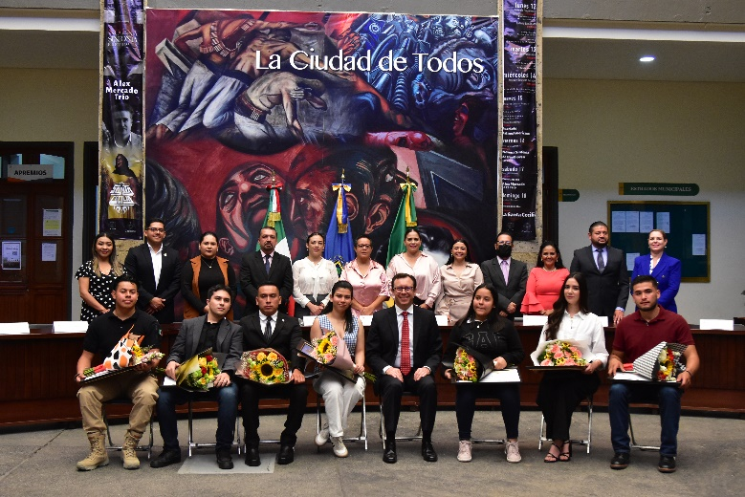

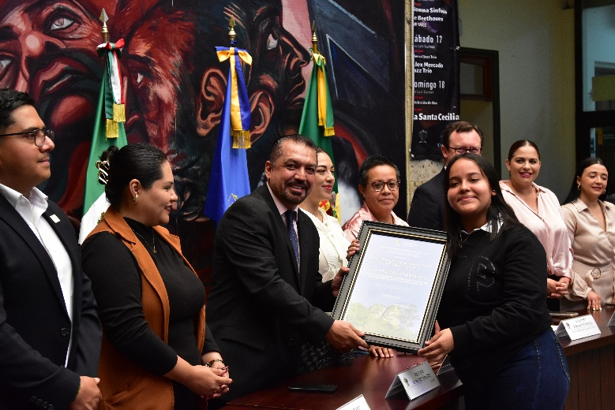
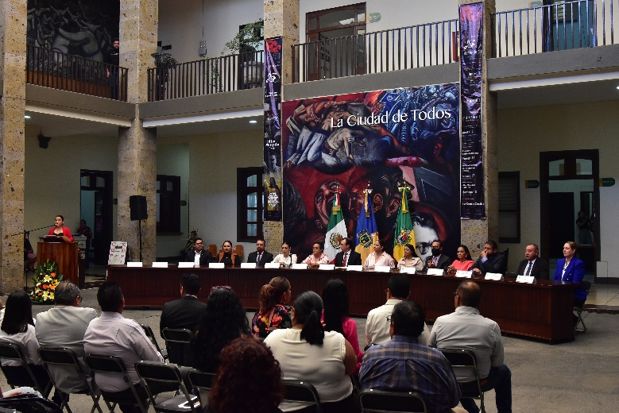

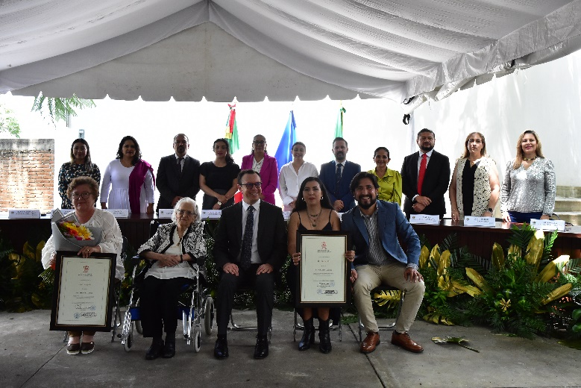
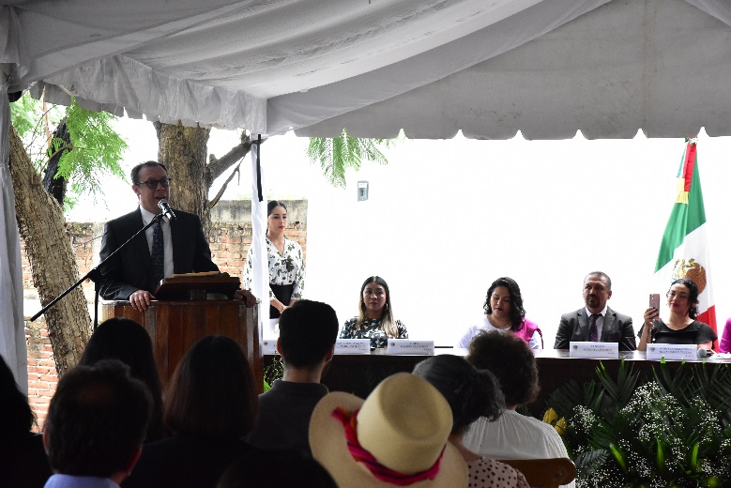

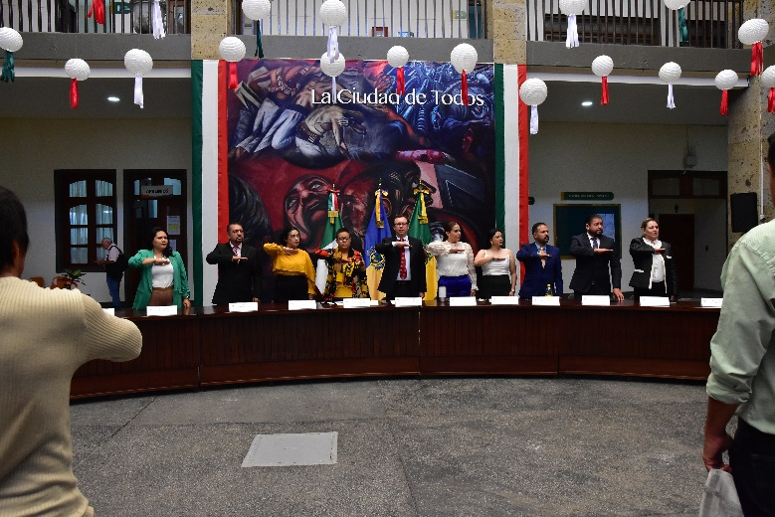





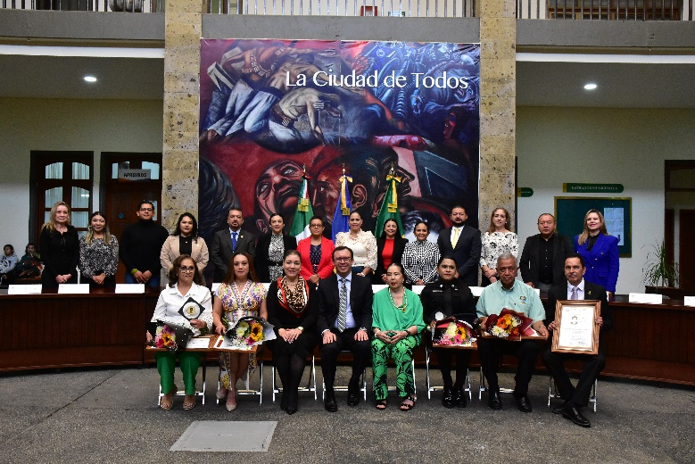
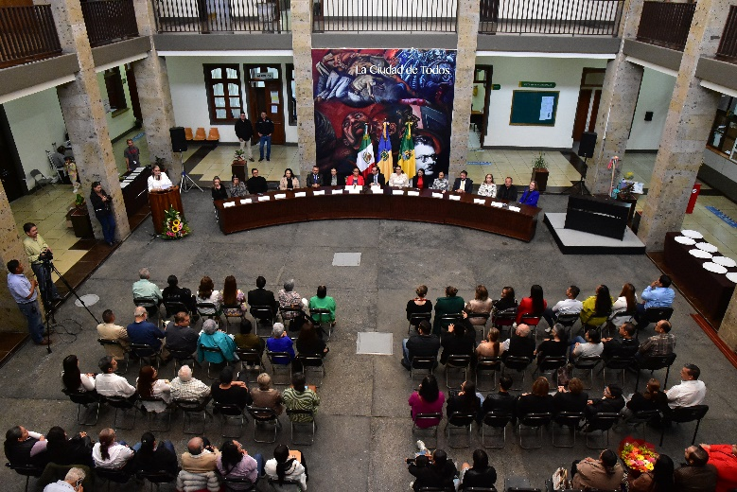

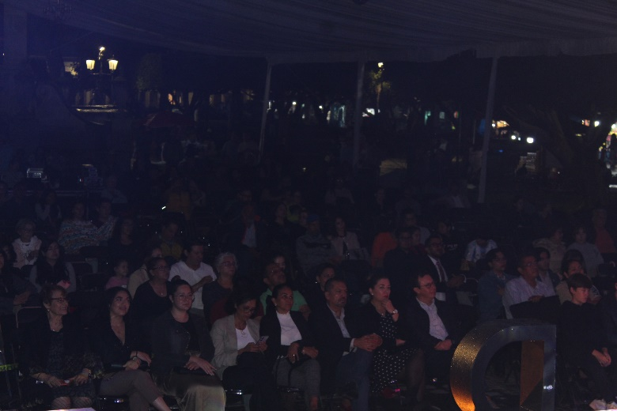


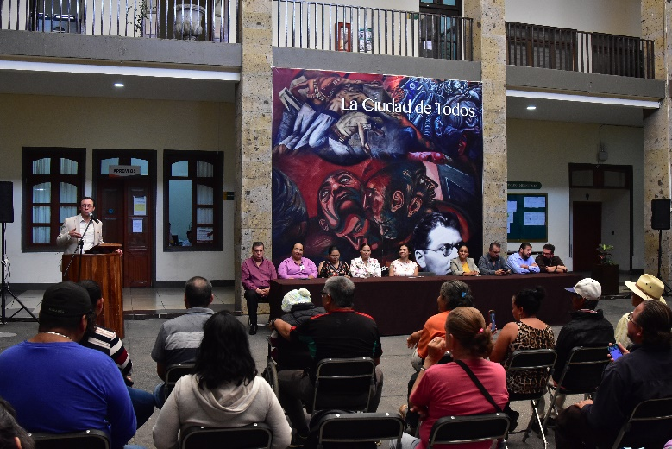
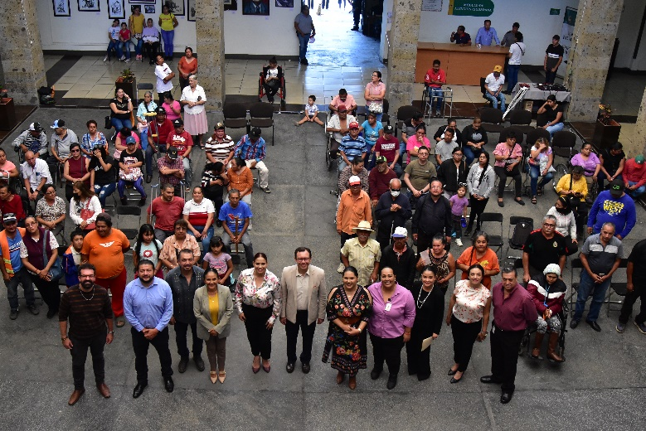

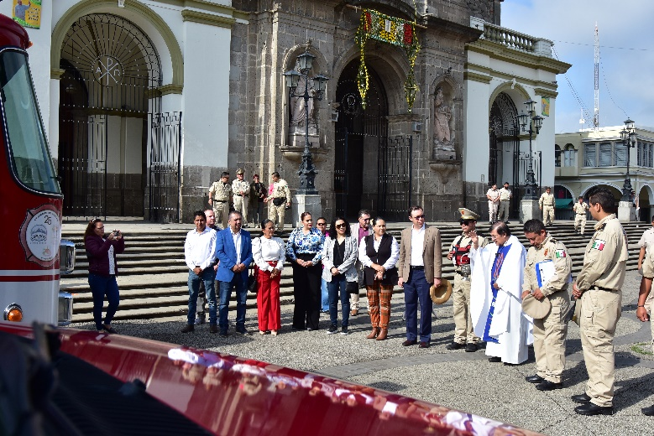
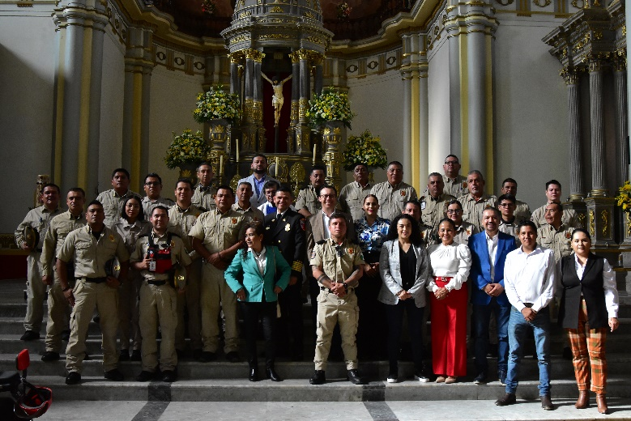

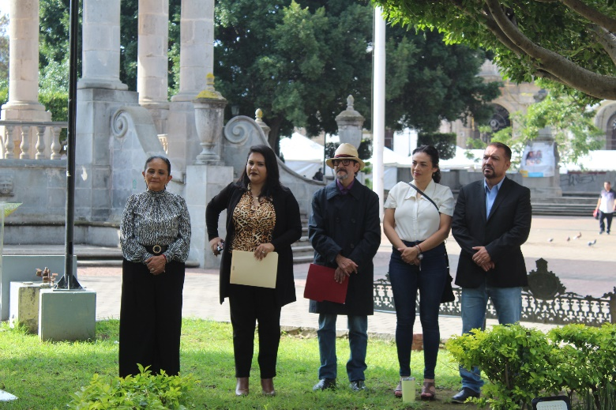
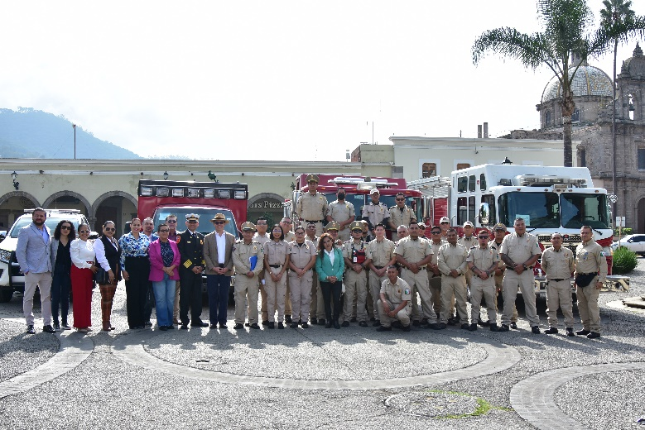

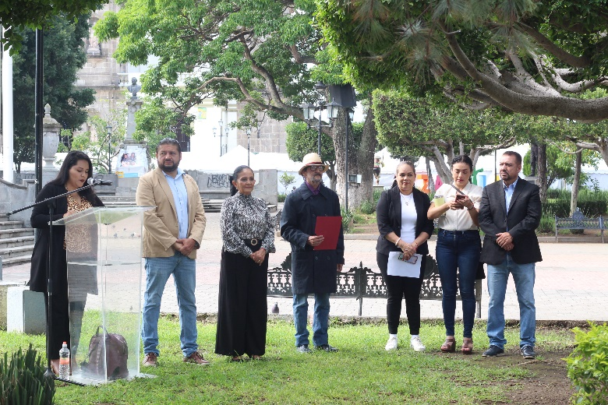
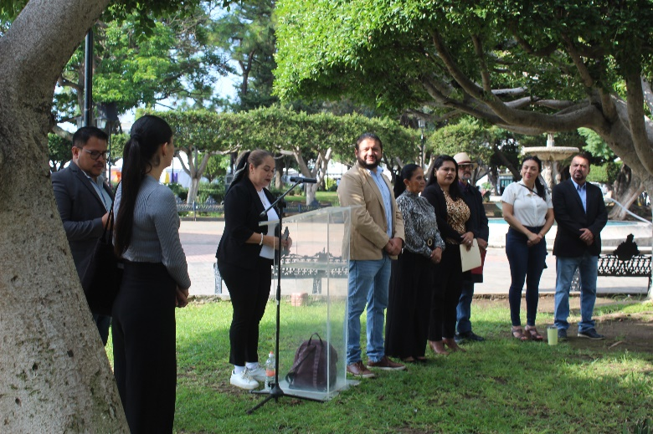

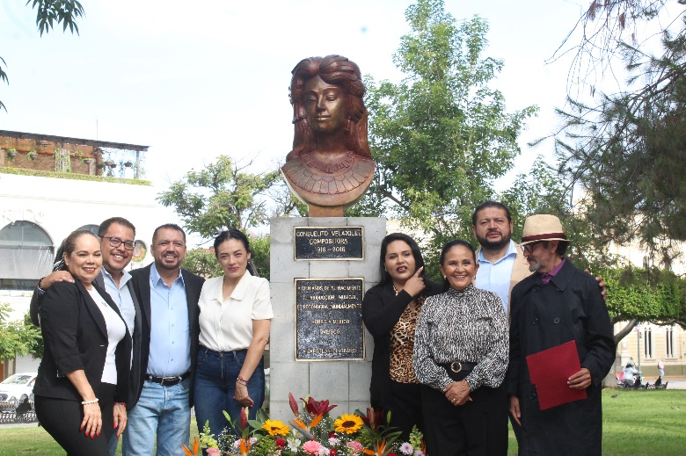
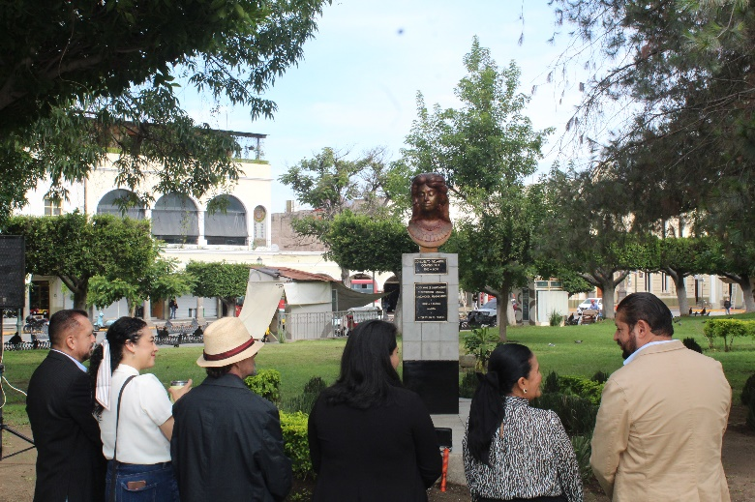

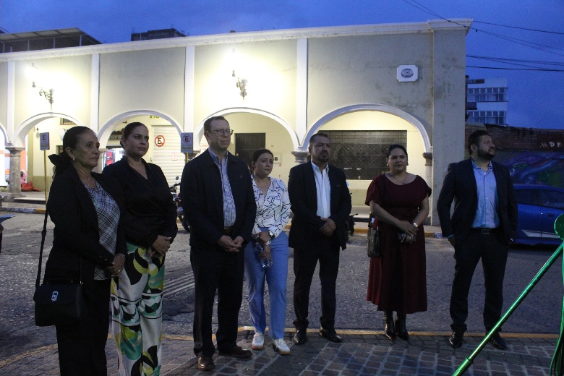
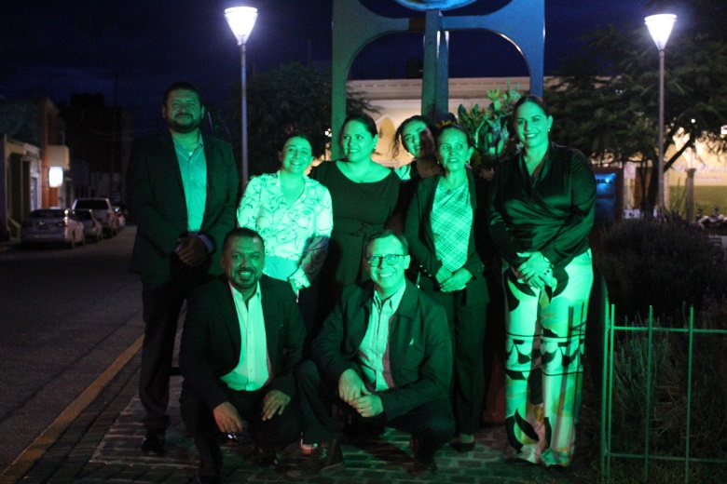

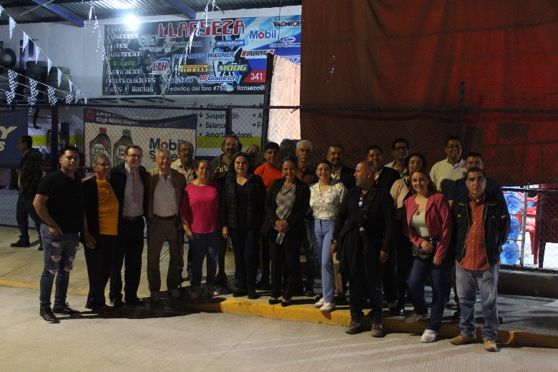
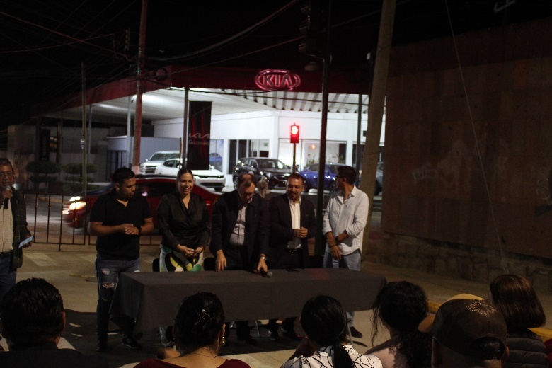

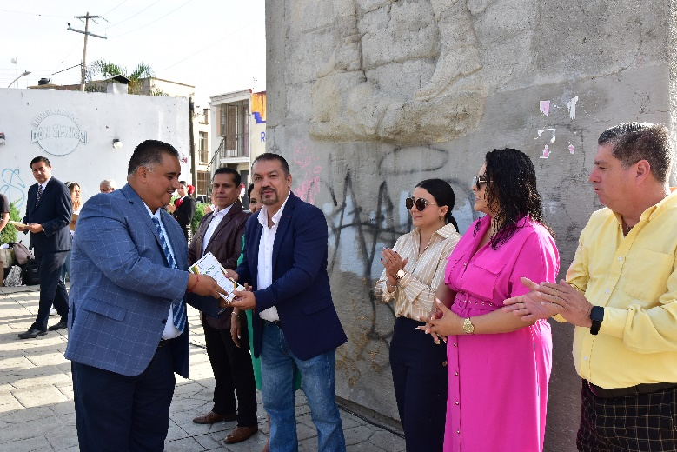
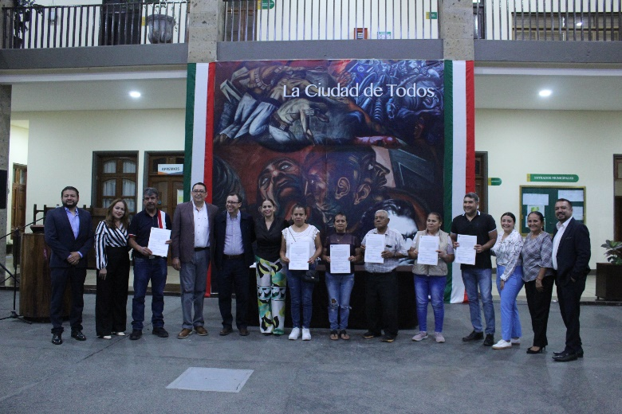

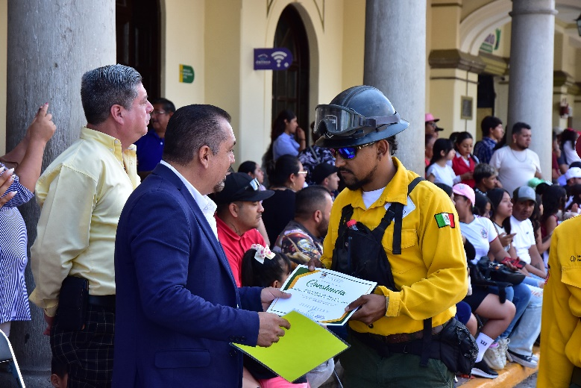
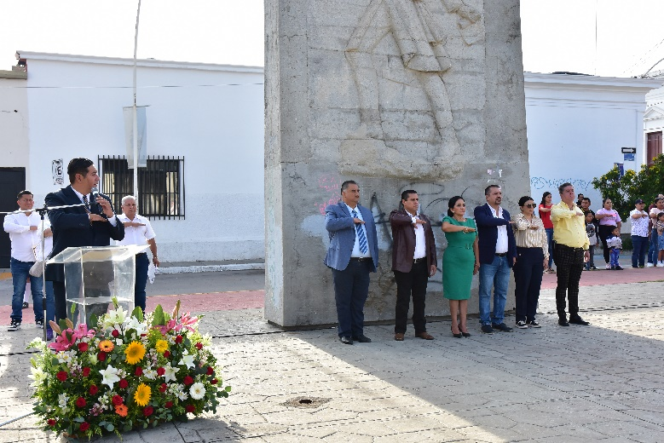

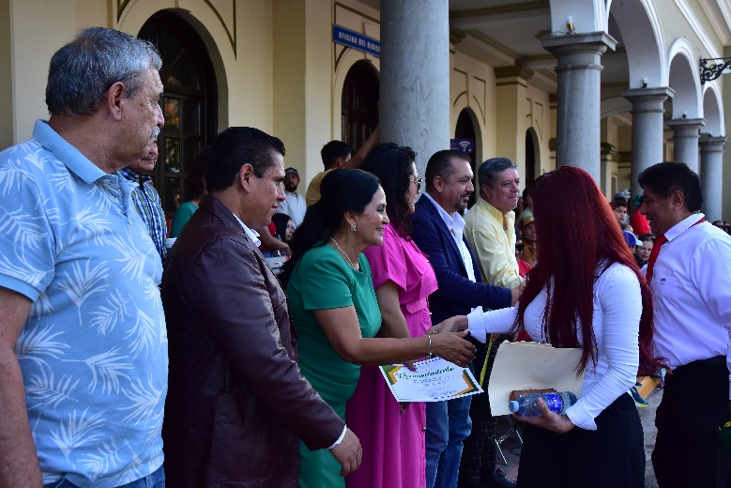
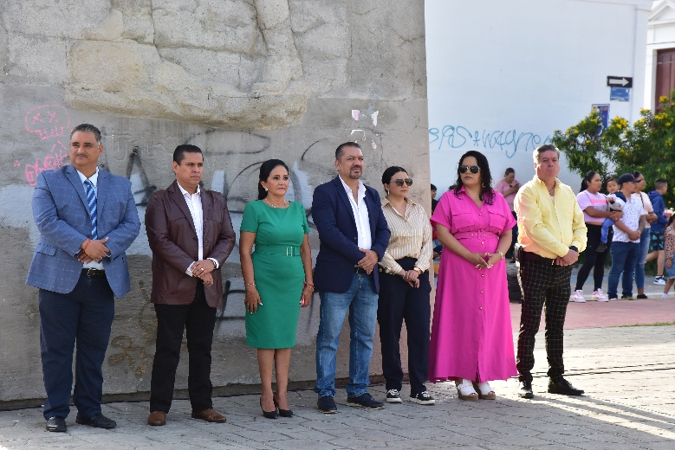

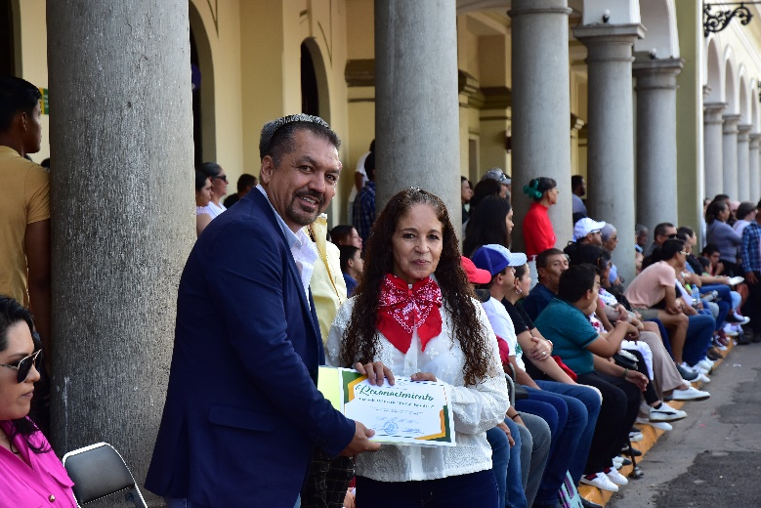
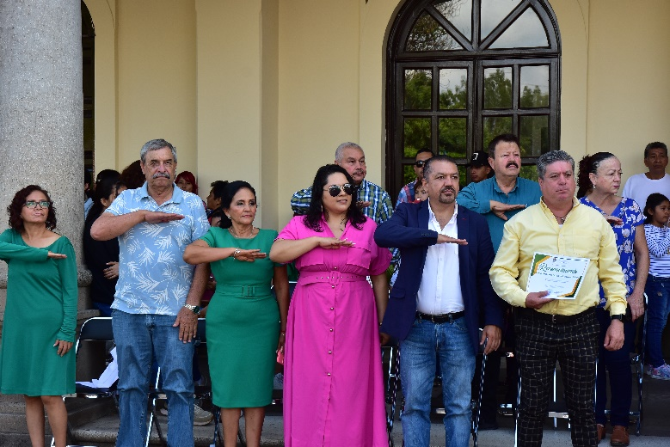

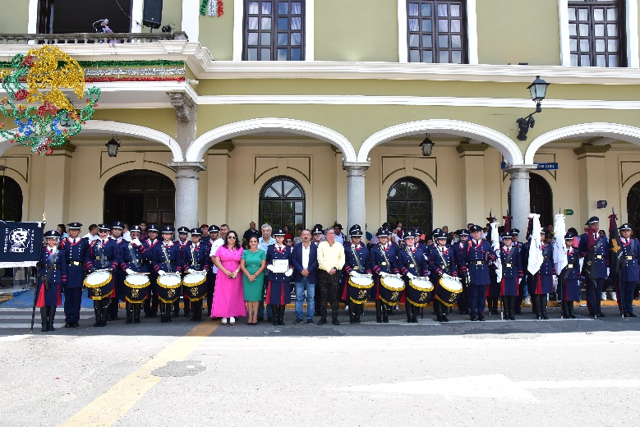
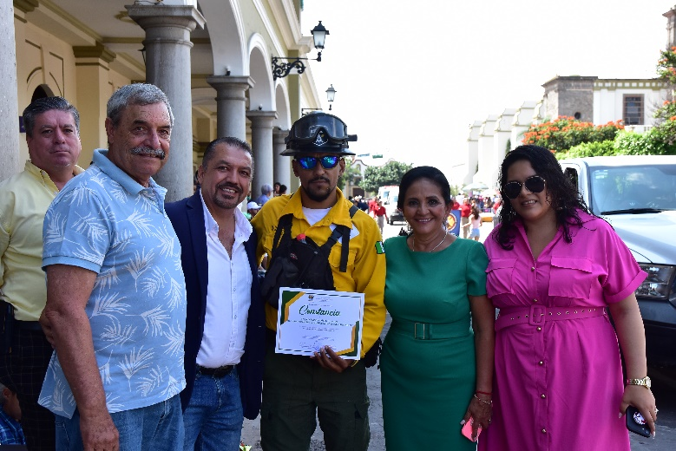

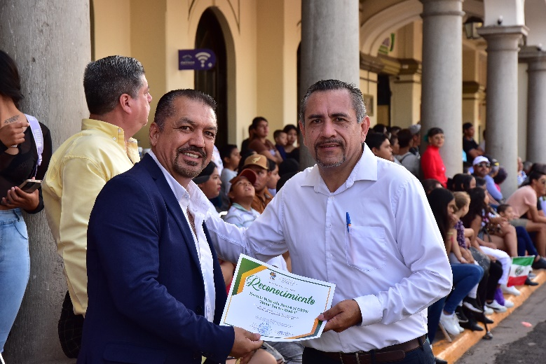


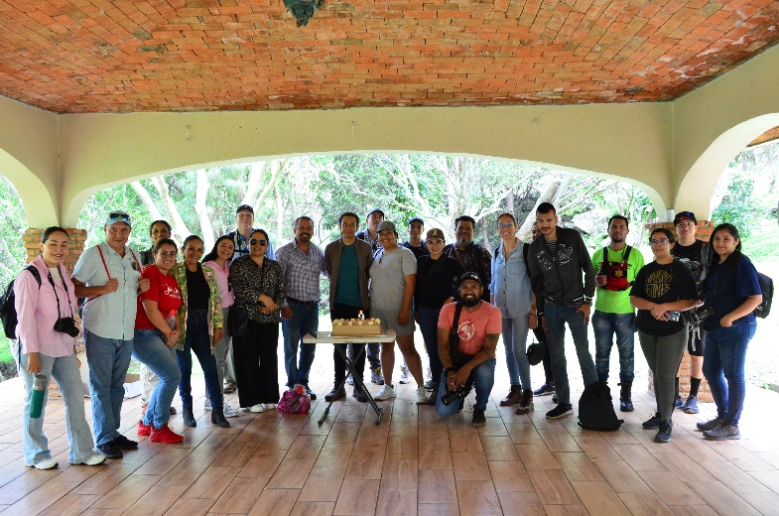
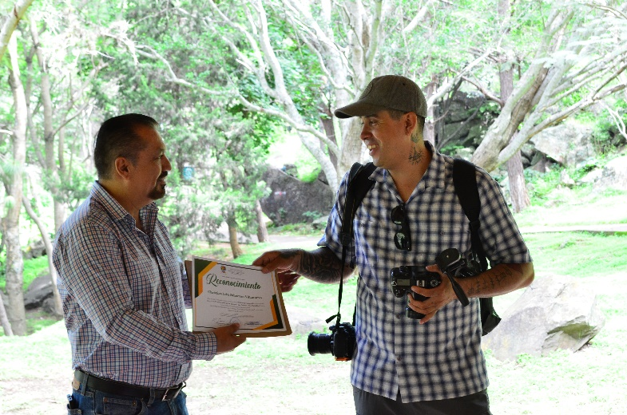

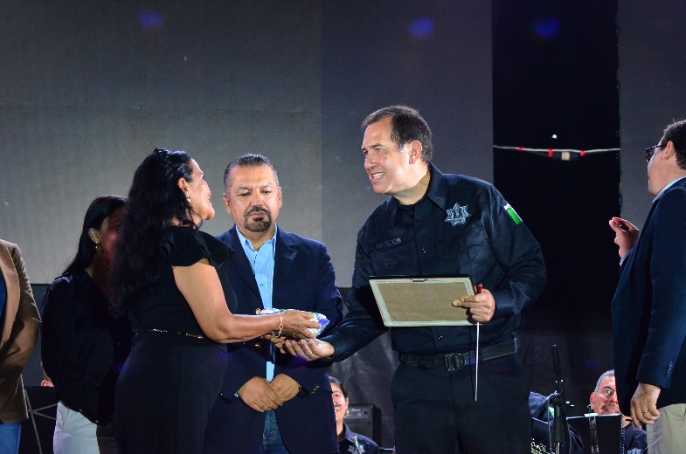
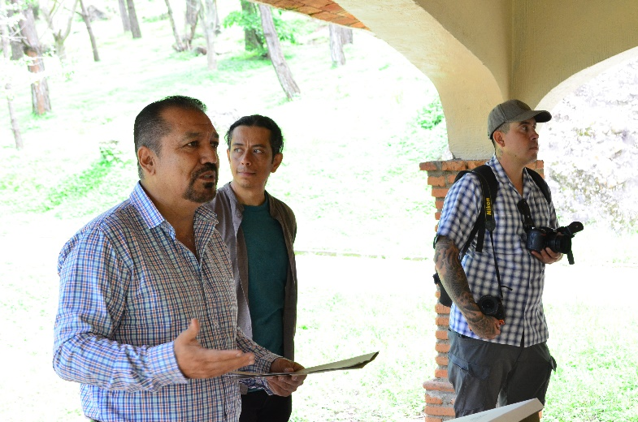

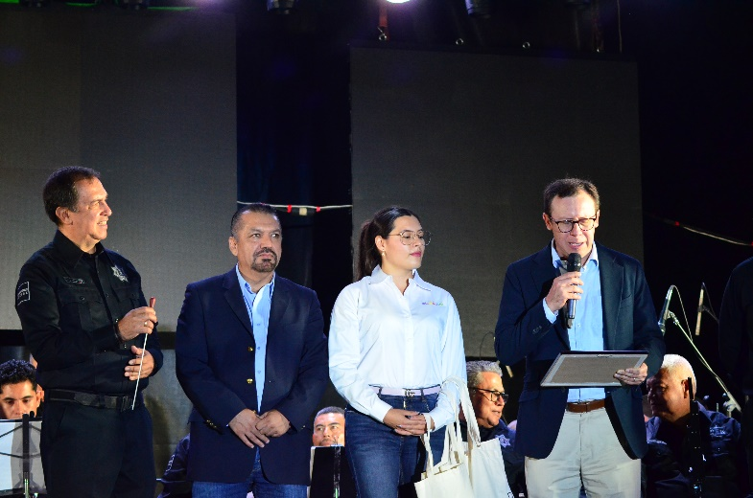
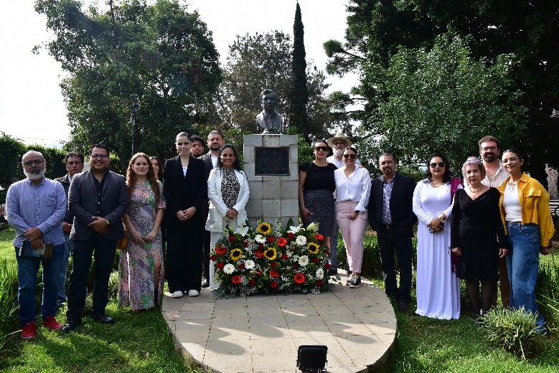

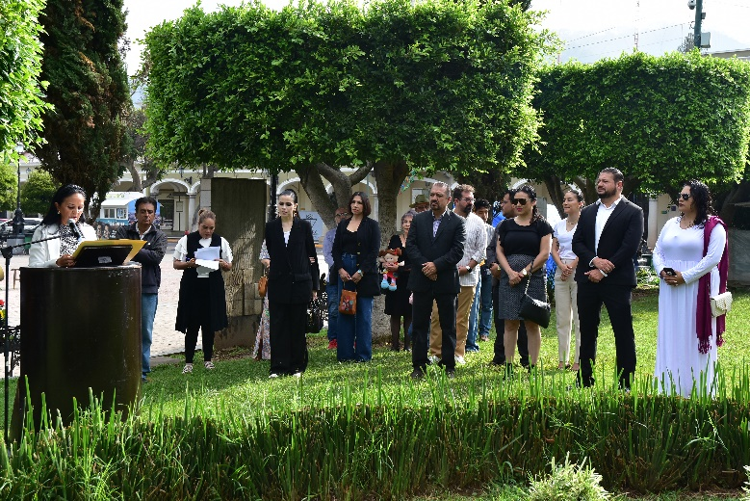
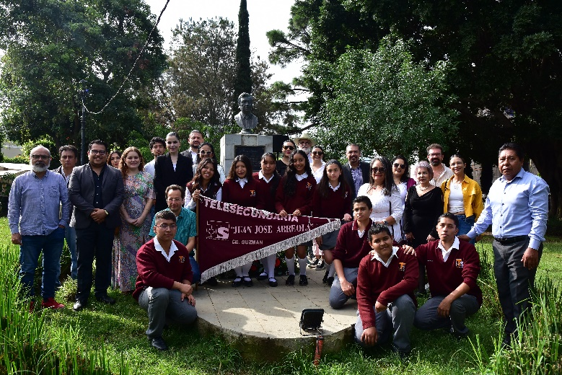

A T E N T A M E N T E

“2024, AÑO DEL 85 ANIVERSARIO DE LA ESCUELA SECUNDARIA FEDERAL BENITO JUÁREZ”
“2024, BICENTENARIO EN QUE SE OTORGA EL TÍTULO DE “CIUDAD” A LA ANTIGUA ZAPOTLÁN EL GRANDE”
Ciudad Guzmán, Municipio de Zapotlán el Grande, Jalisco; septiembre del 2024.

LIC. ERNESTO SÁNCHEZ SÁNCHEZ

Regidor del H. Ayuntamiento de Zapotlán el Grande, Jalisco.

La presente foja de firma pertenece al Informe Anual 2023-2024 del Regidor Ernesto Sánchez Sánchez, septiembre 2024.

ESS/lggp

